ESTUDIO PREVIO CONTRATAR EL SUMINISTRO DE PRODUCTOS PRECOCIDOS Y CONGELADOS, PARA EL CLUB MILITAR GRUPO DE GESTIÓN SEDE PRINCIPAL - GRUPO DE GESTIÓN CENTRO VACACIONAL LAS MERCEDES - GRUPO DE GESTIÓN SEDE SOCHAGOTA.

Bogotá, D. C.; 28 de mayo de 2019.

- DESCRIPCIÓN DE LA NECESIDAD QUE LA ENTIDAD ESTATAL PRETENDE SATISFACER CON EL PROCESO DE CONTRATACIÓN

El Club Militar, en cumplimiento de su misión institucional “brindar bienestar y servicio a nuestros socios”, ofrece en sus menús y eventos, una gran variedad de productos de la más alta calidad, Acorde con las disposiciones constitucionales y legales vigentes y con el objeto de satisfacer necesidades de interés general, considera oportuno contratar el suministro de productos Precocidos y Congelados para el Club Militar, en sus Grupos de Gestión SEDE PRINCIPAL, SEDE VACACIONAL LAS MERCEDES, Y SEDE VACACIONAL SOCHAGOTA. Solicitados de acuerdo a las necesidades de la entidad; La adquisición de estos productos debe cumplir los más altos estándares de calidad, entregas oportunas, con el fin de optimizar el servicio ofrecido por el Club a sus usuarios y socios. El proceso se realiza por medio de Selección Abreviada, La fecha de ejecución será hasta el 31 de diciembre 2019 o hasta agotar el presupuesto, lo primero que ocurra.

Teniendo en cuenta las necesidades presentadas por el CLUB MILITAR, los servicios que se pretenden adquirir mediante el presente proceso son los siguientes:

  - ESPECIFICACIONES TÉCNICAS DE OBLIGATORIO CUMPLIMIENTO

ÍTEM | CÓDIGOS UNSPSC | NOMBRE DEL BIEN | DESCRIPCIÓN DEL BIEN | UNIDAD DE MEDIDA | CANTIDAD
1 | 50192602 | PAPA FRANCESA (CORTE LISO 9X9 BOLSA X 1 KG) | Producto pre listo, elaborado a partir de papa, la cual se ha pelado y cortado en forma de tiras de un calibre 9*9 mm (3/8”), liso y se ha sometido a operaciones de escaldado o blanqueo, pre-freido y congelado I.Q.F | KILO | 1
2 | 50192602 | CASQUITOS DE PAPA BOLSA X 1 KG | Producto pre listo, elaborado a partir de papa, la cual sin pelar se corta en 8 casquitos y se somete a operaciones de escaldado o blanqueo, pre-freido y congelado I.Q.F | KILO | 1
3 | 50446868 | CROQUETAS DE YUCA JUMBO 1 KG | Croqueta de yuca pre frita y congelada | KILO | 1
4 | 50443200 | MAÍZ DESGRANADO BOLSA X 1 KG | Los granos de Maíz son separados de la mazorca, seleccionado, lavado, blanqueado y congelado de manera individual (IQF). Maiz dulce | KILO | 1

- JUSTIFICACIÓN DE LA NECESIDAD:

El Club Militar, acorde con las disposiciones constitucionales y legales vigentes y con el objeto de proporcionar variedad y productos de Calidad en nuestra oferta gastronómica, como respuesta a las expectativas y demanda de nuestros socios y clientes, considera necesario y oportuno contratar el suministro de productos Precocidos y congelados.

La presente necesidad se encuentra incluida en el plan anual de adquisiciones de fecha 8 de Febrero de 2019, que emite la OFICINA ASESORA DE PLANEACIÓN del CLUB MILITAR.

La presente necesidad se encuentra incluida en el plan anual de adquisiciones del CLUB MILITAR.

INCLUIDO EN EL PLAN DE COMPRAS: SI X NO__

- DESCRIPCIÓN DEL OBJETO A CONTRATAR IDENTIFICADO CON EL CLASIFICADOR DE BIENES Y SERVICIOS

De conformidad con el artículo 2.2.1.1.1.5.3., del Decreto 1082 de 2015, los participantes del presente proceso deberán acreditar su experiencia en cualquiera de las siguientes clasificaciones de los códigos UNSPSC registrados en el RUP, como se muestran a continuación:

OBJETO: SUMINISTRO DE PRODUCTOS PRECOCIDOS Y CONGELADOS, PARA EL CLUB MILITAR GRUPO DE GESTIÓN SEDE PRINCIPAL - GRUPO DE GESTIÓN CENTRO VACACIONAL LAS MERCEDES - GRUPO DE GESTIÓN SEDE SOCHAGOTA

NIVELES DEL CLASIFICADOR DE BIENES Y SERVICIOS UNSPSC

NIVELES DEL CLASIFICADOR DE BIENES Y SERVICIOS Grupo | Segmento | Familia | Clases | Producto | Código UNSPSC
[E] PRODUCTOS DE USO FINAL | [50] ALIMENTOS BEBIDAS Y TABACO | [19] ALIMENTOS PREPARADOS Y CONSERVADOS | [26] ACOMPAÑAMIENTOS PREPARADOS | [02] PAPAS PREPARADAS Y CONGELADAS O  ARROZ O PASTA O RELLENO | 50192602
[E] PRODUCTOS DE USO FINAL | [50] ALIMENTOS BEBIDAS Y TABACO | [44] VEGETALES CONGELADOS | [68] VEGETALES NOMINANT CONGELADOS | [68] YUCA CONGELADA | 50446868
[E] PRODUCTOS DE USO FINAL | [50] ALIMENTOS BEBIDAS Y TABACO | [44] VEGETALES CONGELADOS | [32] MAICES CONGELADOS | [00] | 50443200

Nota 1: Únicamente se podrá acreditar la experiencia a través del registro de la experiencia adquirida de forma directa o a través de la participación en proponentes plurales y debidamente registrada en el RUP bajo la anterior codificación.

Nota 2: El CLUB MILITAR se reserva el derecho de verificar la veracidad de la información suministrada por el oferente.

Nota 3: Se exigirá que el oferente cumpla en al menos uno (1) de los códigos antes mencionados con el fin de buscar la excelencia y alta capacidad de los posibles oferentes.

Nota 4: En caso de consorcios o uniones temporales, cada uno de los integrantes deberá estar inscrito en el código UNSPSC descrito en el cuadro anterior.

- ESPECIFICACIONES TÉCNICAS:

Las características técnicas de los bienes a adquirir por parte del CLUB MILITAR son las siguientes:

ÍTEM | CÓDIGOS UNSPSC | NOMBRE DEL BIEN | DESCRIPCIÓN DEL BIEN | UNIDAD DE MEDIDA | CANTIDAD
1 | 50192602 | PAPA FRANCESA (CORTE LISO 9X9 BOLSA X 1 KG) | Producto pre listo, elaborado a partir de papa, la cual se ha pelado y cortado en forma de tiras de un calibre 9*9 mm (3/8”), liso y se ha sometido a operaciones de escaldado o blanqueo, pre-freido y congelado I.Q.F | KILO | 1
2 | 50192602 | CASQUITOS DE PAPA BOLSA X 1 KG | Producto pre listo, elaborado a partir de papa, la cual sin pelar se corta en 8 casquitos y se somete a operaciones de escaldado o blanqueo, pre-freido y congelado I.Q.F | KILO | 1
3 | 50446868 | CROQUETAS DE YUCA JUMBO 1 KG | Croqueta de yuca pre frita y congelada | KILO | 1
4 | 50443200 | MAÍZ DESGRANADO BOLSA X 1 KG | Los granos de Maíz son separados de la mazorca, seleccionado, lavado, blanqueado y congelado de manera individual (IQF). Maiz dulce | KILO | 1

- ESPECIFICACIONES TÉCNICAS ADICIONALES DE OBLIGATORIO CUMPLIMIENTO

No | NOMBRE | DESCRIPCIÓN
 | FICHAS TÉCNICAS | El oferente deberá certificar que cumple con la ficha técnica establecida por el Club Militar.
 | CERTIFICACIÓN | Certificado favorable en: Diagnostico técnico-sanitario de INVIMA vigente.
 | CERTIFICACIÓN | Acta de inspección en la que conste la dirección del establecimiento.
 | CERTIFICACIÓN | Concepto emitido por el INVIMA el cual deberá ser favorable o favorable con observaciones y vigente.
 | CERTIFICACIÓN | Certificación suscrita por el representante legal o quien haga sus veces, en la cual se comprometa a transportar el producto en furgón Termo King. Al momento de entrega del producto debe tener una temperatura entre -15ºC. y -18°C
 | CERTIFICACIÓN | Acta de inspección de los vehículo(s) exclusivos de transporte de alimentos objetos del contrato, asignado(s) para el Club Militar con certificación favorable vigente técnico-sanitaria de la Secretaría de Salud del Municipio de su jurisdicción.
 | CERTIFICACIÓN | Seguro SOAT del(os) vehículo(s) utilizados para la distribución y entrega de los productos a comercializar.
 | CERTIFICACIÓN | Revisión Técnico-Mecánica del(os) vehículo(s) utilizados para la distribución y entrega de los productos a comercializar.
 | CERTIFICACIÓN | El proponente persona natural o jurídica deberá aportar con su oferta respecto a las personas designadas para el transporte, distribución y entrega de los productos a comercializar, la documentación que acredita la manipulación de alimentos
 | ACREDITACIÓN TENENCIA DE VEHÍCULO | El proponente debe acreditar la tenencia de vehículos necesarios para la distribución de los bienes respectivos a cada uno de los puntos de entrega. Dicha tenencia puede acreditarse mediante la propiedad de los vehículos o mediante contrato de transporte suscrito con una empresa de Transportes, vigente
 | PLAN DE CONTINGENCIA | El contratista debe garantizar la entrega en cada sede y en las fechas estipuladas por el supervisor, teniendo en cuenta posibles problemas que se puedan presentar en las vías, para lo cual deberán adjuntar con la respectiva propuesta el PLAN DE CONTINGENCIA para el cumplimiento en la entrega de los productos en caso de emergencias, el cual deberá ser suscrito por el representante legal o quien haga sus veces
 | GARANTÍA TÉCNICA | El oferente deberá allegar junto con su oferta, una garantía técnica, debidamente suscrita por el representante legal o quien haga sus veces, la cual deberá cubrir:  - Calidad del producto  - Cumplimiento en las entregas de producto  - Tiempo, el cual deberá guardar relación con la fecha de vencimiento del producto ò su vida útil.  -Condiciones de transporte que garanticen la calidad del producto.  - Asistencia técnica en la preparación de los alimentos adquiridos dentro del contrato.  -Cambio de producto No conforme con las especificaciones técnicas requeridas por el club militar.
 | TERMINO DE RESPUESTA DE LA GARANTÍA TÉCNICA. | En caso de entregas que generen incumplimiento de las especificaciones técnicas, el adjudicatario deberá concurrir al cumplimiento de la garantía técnica, en un término no superior a cuatro (4) horas para la sede principal y doce (12) horas para el Grupo de Gestión Centro Vacacional Las Mercedes y Grupo de Gestión Centro Vacacional Paipa, a partir del requerimiento efectuado por el supervisor del contrato. Durante tal término deberá reemplazar el producto por uno de mejor calidad, sin costo adicional para el Club Militar. Los gastos y costos en que deba incurrir por su deber de garantía, serán de su exclusiva responsabilidad, sin que ello afecte el valor del contrato.
 | CERTIFICACIÓN DE ELEMENTOS ADICIONALES | El CLUB MILITAR podrá en la ejecución del contrato solicitar elementos adicionales de la misma naturaleza del contrato para cubrir las necesidades que la entidad requiera, así estos ítems no estén incluidos dentro de los establecidos en el Anexo Técnico del presente estudio, lo anterior teniendo en cuenta que la entidad trabaja para ofrecer variedad en el servicio a los socios, siendo esto una constante variable por los eventos, las altas temporadas vacacionales y cambios de cartas de los puntos de venta. Previo estudio previo
 | EMBALAJE | Embalado dentro de canastillas plásticas limpias, en perfecto estado sin presencia de hielo y de manera que al encarrilar una sobre otra no afecte la calidad del producto.
 | CERTIFICACIÓN | Certificado de calidad concepto favorable, con cada despacho emitido por el proveedor que relacione, fecha de fabricación, lote, vencimiento, análisis microbiológicos y fisicoquímicos si aplica.
 | CERTIFICACION | Certificado en BPM.

- GENERALIDADES DEL CONTRATO A CELEBRAR

  - PLAZO DE EJECUCIÓN DEL CONTRATO: La fecha de ejecución será hasta el 31 de diciembre 2019 o hasta agotar el presupuesto, lo primero que ocurra, previo cumplimiento de los requisitos de ejecución, registró presupuestal y aprobación de las garantías.

  - LUGAR DE EJECUCIÓN:

- CLUB MILITAR GRUPO DE GESTIÓN SEDE PRINCIPAL, ubicado en la ciudad de Bogotá D.C, Carrera 50 No. 15 – 80.
- GRUPO DE GESTIÓN CENTRO VACACIONAL LAS MERCEDES, ubicado en Nilo (Cundinamarca) Kilometro 103 vía Bogotá Girardot.
- GRUPO DE GESTIÓN SEDE SOCHAGOTA – Paipa (Boyacá) Orilla lago Sochagota Vereda Canocas, previa coordinación del supervisor del contrato.

La frecuencia de entrega de pedidos será mínimo dos veces por semana, para la Sede Principal; de igual manera para el Grupo de Gestión Centro Vacacional las Mercedes Nilo Cundinamarca y el Grupo de Gestión Centro Vacacional Paipa en Paipa Boyacá, pero adicional el contratista debe estar atento a cualquier requerimiento que sea solicitado por el Club Militar de acuerdo a las necesidades requeridas, los horarios de entrega deberán corresponder al horario laboral del Club Militar

- PRESUPUESTO ASIGNADO:
El Gobierno Nacional, mediante Ley 1940 del 26 de Noviembre de 2018, decreta el Presupuesto de rentas y recursos de capital y Ley de apropiaciones para la vigencia fiscal del 1 de enero al 31 de diciembre de 2019, de igual forma, mediante Decreto 2467 del 28 de Diciembre de 2018 por el cual se liquida el Presupuesto General de la Nación para la vigencia fiscal de 2019, se detallan las apropiaciones y se clasifican y definen los gastos.

La distribución de los recursos asignados por el Gobierno Nacional para el CLUB MILITAR, fue realizada, de acuerdo con las necesidades previamente establecidas.

El presupuesto asignado para la ejecución del presente proceso es por la suma de CIEN MILLONES DE PESOS ($100.000.000.00), corresponden al rubro presupuestal A-05-01-01-002 PRODUCTOS ALIMENTICIOS, BEBIDAS Y TABACO; TEXTILES, PRENDAS DE VESTIR Y PRODUCTOS DE CUERO; con cargo al Certificado de Disponibilidad Presupuestal No. 29919 de fecha 11 de febrero de 2019, expedido por el Jefe de Presupuesto del CLUB MILITAR, distribuido de la siguiente forma:

UNIDAD | ARTICULO PRESUPUESTAL | RUBRO | RECURSO | SITUACIÓN | VALOR APROPIADO
15-10-00-000-CM-GESTION GENERAL SEDE PRINCIPAL | A-05-01-01-002 | Productos Alimenticios, Bebidas y Tabaco; Textiles, Prendas de Vestir y Productos de cuero. | 20 | CSF | $ 100.000.000
TOTAL PRESUPUESTO ASIGNADO |  |  |  |  | $ 100.000.000

- FORMA DE ADJUDICACIÓN:

El CLUB MILITAR, adjudicará el presente proceso de contratación en forma TOTAL.

- FORMA DE PAGO:
El CLUB MILITAR se compromete a cancelar el valor del contrato resultante de la siguiente forma:

PAGOS PARCIALES CON CORTES MENSUALES: Se realizarán pagos parciales con cortes mensuales, conforme al suministro, dentro de los treinta (30) días calendario siguientes a la recepción de los bienes, previo cumplimiento de los siguientes requisitos:

- Acta de inicio.
- Recepción a satisfacción de los bienes contratados por parte del CLUB MILITAR. Este requisito debe ser plasmado en un informe y un acta debidamente suscrito por el supervisor del Contrato.
- Acta de recibo a satisfacción parcial mensual y total por parte del supervisor del contrato.
- Situación de Recursos por parte del Ministerio De Hacienda y Crédito Público Dirección del Tesoro Nacional (Asignación Cupo PAC).
- Que se ejecuten los demás trámites administrativos correspondientes.
- Verificación por parte del CLUB MILITAR que el contratista acredite que se encuentre al día en el pago de aportes parafiscales relativos al Sistema de Seguridad Social Integral, así como los propios del Sena, ICBF y Cajas de Compensación Familiar.
- Entrega de las facturas, las cuales deben encontrarse conforme a la normatividad tributaria

Nota: En el evento de prórroga en la entrega del objeto del contrato, por causa imputable al contratista, el pago se postergará en el mismo lapso de la prórroga.

9. ANÁLISIS GENERAL DEL MERCADO:
Para el cuarto trimestre de 2018Pr, El Producto Interno Bruto crece 2,7% en el año 2018pr respecto al año 2017p ; las actividades económicas que más contribuyen a esta dinámica son (ver tabla 1):

- Administración pública y defensa; planes de seguridad social de afiliación obligatoria; educación; actividades de atención de la salud humana y servicios sociales crece 4,1% (contribuye 0,7 puntos porcentuales a la variación anual).
- Comercio al por mayor y al por menor; reparación de vehículos automotores y motocicletas; transporte y almacenamiento; alojamiento y servicios de comida crece 3,1% (contribuye 0,6 puntos porcentuales a la variación anual).
- Actividades profesionales, científicas y técnicas; actividades de servicios administrativos y de apoyo crece 5,0% (contribuye 0,4 puntos porcentuales a la variación anual) tal como se muestra en la tabla 1.

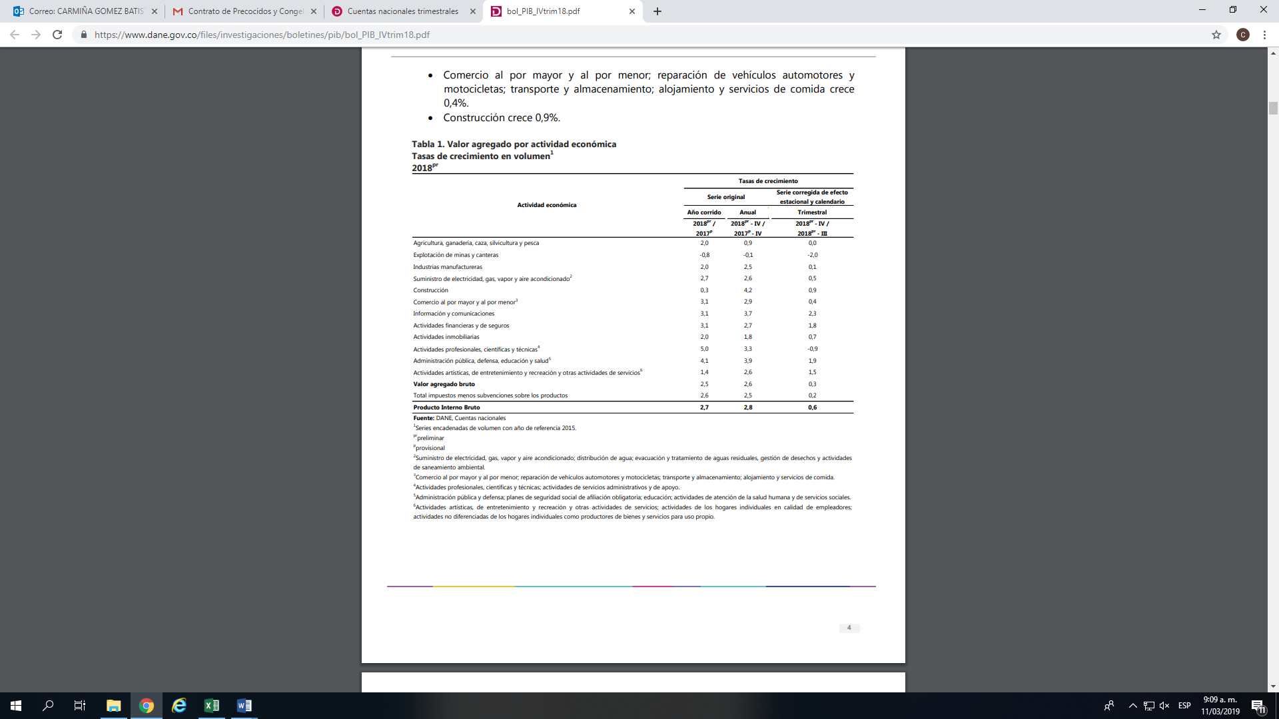

En el cuarto trimestre de 2018pr, el Producto Interno Bruto, en su serie original, crece 2,8% respecto al mismo periodo de 2017p . Las actividades económicas que más contribuyen a esta dinámica son:

- Administración pública y defensa; planes de seguridad social de afiliación obligatoria; educación; actividades de atención de la salud humana y servicios sociales crece 3,9% (contribuye 0,7 puntos porcentuales a la variación anual).
- Comercio al por mayor y al por menor; reparación de vehículos automotores y motocicletas; transporte y almacenamiento; alojamiento y servicios de comida crece 2,9% (contribuye 0,6 puntos porcentuales a la variación anual).
- Construcción crece 4,2% (contribuye 0,3 puntos porcentuales a la variación anual).

Respecto al trimestre inmediatamente anterior, el Producto Interno Bruto, en su serie corregida de efecto estacional y calendario, crece 0,6%. Esta variación se explica por la siguiente dinámica:

- Administración pública y defensa; planes de seguridad social de afiliación obligatoria; educación; actividades de atención de la salud humana y servicios sociales crece 1,9%.
- Comercio al por mayor y al por menor; reparación de vehículos automotores y motocicletas; transporte y almacenamiento; alojamiento y servicios de comida crece 0,4%.
- Construcción crece 0,9%.

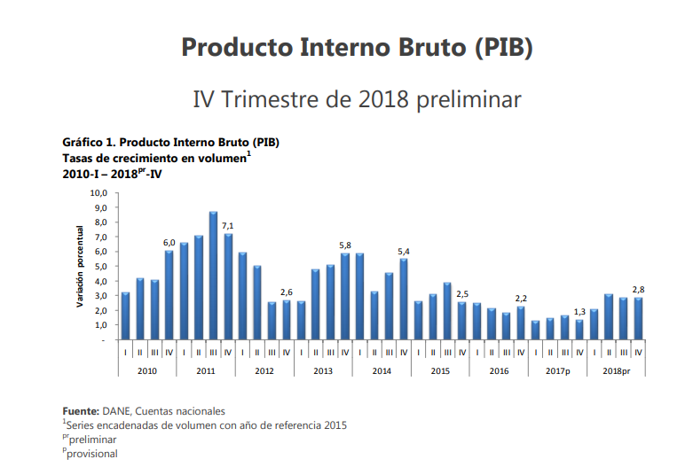

- ANÁLISIS DEL SECTOR:

En el presente documento se deja constancia de la viabilidad que tiene el proceso desde el punto de vista legal, comercial, financiero, organizacional, técnico, conforme la sustentación que sobre cada aspecto se adelante, en cumplimiento a lo establecido en el en el Articulo 2.2.1.1.1.6.1 del Decreto 1082 de 2015 y el respectivo manual de análisis del sector G-EES-02 expedido por Colombia Compra Eficiente.
En el mundo, la ampliación de la demanda por productos procesados se ha visto favorecida por el crecimiento de la población urbana y un aumento en los ingresos per capita que ha generado cambios en la dieta alimenticia. Así mismo, la presencia más activa de la mujer en el mercado laboral y la disminución en el tiempo destinado para almorzar han presionado la demanda de alimentos de fácil preparación. La rápida expansión de la industria de comidas rápidas, tanto de cadenas locales como extranjeras ha sido también un factor influyente en la demanda de productos procesados. Para el caso de la papa esto ha significado un crecimiento importante del mercado industrial en los últimos años y unas expectativas muy favorables respecto al crecimiento de este subsector de la industria manufacturera en los próximos años. Por lo tanto, el objeto de este documento es, por una parte, evaluar el desempeño productivo interno y externo y, por otra, analizar el potencial agroindustrial de las empresas dedicadas al procesamiento de papa, yuca y plátano en Colombia, en la línea de producción de alimentos precocidos (prefritos congelados) y de snacks (chips), así como harinas, almidones y féculas. De este modo, el capítulo 2 presenta brevemente la estructura de producción y de valor de los bienes aquí analizados. En el capítulo 3 se revisan los principales usos y procesos industriales relevantes para la papa, el plátano y la yuca. En el capítulo 4 se revisan las características del mercado de pasabocas y congelados en Colombia, para luego observar en el capítulo 5, cómo esta compuesta y donde se localiza la industria en cuestión según información de CONFECÁMARAS. El capítulo 6 se refiere brevemente al comercio exterior de los productos industriales de la cadena. El capítulo 7 presenta los indicadores de competitividad, productividad y eficiencia obtenidos, a partir de, la Encuesta Anual Manufacturera (EAM) reportada por el DANE. Y para finalizar en el capítulo 8, se exponen algunos indicadores financieros para las cuatro más grandes empresas del sector, de acuerdo a su número de activos y al valor de sus ventas.
En el sector primario el cultivo de la papa generó alrededor de 64.329 empleos en el año 2004 en cerca de 172.439 Hectáreas distribuidas en 14 departamentos del país. La producción se Observatorio Agrocadenas Colombia Ministerio de Agricultura y Desarrollo Rural www.agrocadenas.gov.co agrocadenas@iica.int 3 concentra principalmente en los departamentos de Cundinamarca, Boyacá, Nariño y Antioquia; departamentos que participaron en la producción del año 2004 con el 39.2%, el 25.4%, el 15.4% y el 9.08%, respectivamente. Entre pequeños agricultores (menos de tres hectáreas), medianos agricultores (entre tres y diez hectáreas) y grandes agricultores (más de diez hectáreas), se reparte la producción de éste tubérculo, con una participación del 85% del total de la producción por parte de los pequeños agricultores. Por lo que respecta a la comercialización, los medianos y grandes productores de papa venden su producto directamente a los centros mayoristas, localizados cerca del lugar de producción o de los grandes sitios de consumo y, en algunos casos, parte de su cosecha se destina a la industria. El objetivo más importante de los grandes productores es mover su producto en lotes, por esta razón las cantidades son absorbidas generalmente en las centrales de abastos, ya que resulta beneficioso tanto para el agricultor o comerciante como para el mayorista de la central. Mientras que los pequeños agricultores transan su producto con acopiadores regionales o directamente en plazas.1 Como se verá más adelante el uso industrial de la papa en Colombia es mínimo (entre 8 y 4% de la producción anual), se utiliza principalmente en la fabricación de papas fritas (snacks), papa pre-frita o precocida congelada, papas deshidratadas y harinas o almidones de papa.
El plátano (de consumo interno y exportación) alcanzó un área total de cultivo de 398.329 Hectáreas y un nivel de producción de 3.346.416 toneladas en el 2004. La producción de plátano en Colombia ha sido un sector tradicional de economía campesina de subsistencia para pequeños productores, de alta dispersión geográfica y, en una gran proporción asociada a otros cultivos como el café, el cacao, la yuca y frutales, sólo un 13%, está como monocultivo tecnificado.2 En relación a la actividad agroindustrial, se registran significativos índices de crecimiento en los últimos años aunque con una incidencia muy pequeña como consumidora de materia prima. Se estima que menos del 1% del plátano producido nacionalmente se destina como materia prima para la industria. Éste último se destina principalmente a la preparación de pasabocas (patacones), harinas, alimentos precocidos y en general, productos procesados para consumo humano y alimentos concentrados para consumo animal.
En el año 2004 se produjeron en Colombia 1.943.178 Toneladas de yuca en cerca de 178.000 Hectáreas. En el continente americano el país ocupa el tercer lugar como productor de éste tubérculo después de Brasil y Paraguay. De la producción total, más del 90% se utiliza como producto fresco para consumo humano y menos del 10% se procesa con destino a la alimentación animal o para obtener productos industriales, como almidones y pasabocas. La utilización de la yuca en la fabricación de productos de consumo humano en el país se encuentra estancada, a pesar que se han establecido diferentes proyectos para impulsar la utilización del almidón agrio de yuca en la producción de pasabocas y productos de panadería. No obstante, sigue siendo más importante, en cuanto a consumo humano, el uso de la yuca fresca. Debe notarse, que en la mayoría de los casos los tubérculos considerados son productos que compiten entre ellos, al igual que sus subproductos industriales. Sin embargo, en el caso de algunos productos (como los cócteles de fritos), éstos se han caracterizado por ser productos complementarios

  - DESDE EL PUNTO DE VISTA ECONÓMICO
Este sector comprende las actividades de la industria de alimentos (excepto aquellas relacionadas con elaboración de productos de pescado y fabricación de azúcar), bebidas, tabaco, productos textiles, prendas de vestir, tratamiento y teñido de pieles y cuero, productos de cuero, fabricación de papel y productos de papel, actividades de edición, impresión y reproducción de grabaciones, productos químicos, caucho, plásticos, industrias básicas del hierro y el acero, fabricación de maquinarias, equipos, artefactos electrónicos e instrumentos en general, vehículos y equipos de transporte, fabricación de muebles, otras industrias manufactureras, reciclamiento e industria de la construcción
PIB DESDE EL ENFOQUE DE LA PRODUCCIÓN
Valor agregado por actividad económica
Agricultura3 , ganadería4 , caza, silvicultura y pesca
Para el año 2018pr, el valor agregado de la agricultura, ganadería, caza, silvicultura y pesca crece 2,0% en su serie original, respecto al mismo periodo de 2017p .
Esta dinámica se explica por los siguientes comportamientos (ver tabla 2):
- Pesca y acuicultura crece 7,4%.
- Ganadería crece 3,6%.
- Cultivos agrícolas transitorios; cultivos agrícolas permanentes; propagación de plantas (actividades de viveros, excepto viveros forestales); actividades de apoyo a la agricultura y la ganadería y posteriores a la cosecha; explotación mixta (agrícola y pecuaria) y caza ordinaria y mediante trampas; y actividades de servicios conexas crece 1,5%.
- Silvicultura y extracción de madera decrece 2,8%. En el cuarto trimestre de 2018pr, el valor agregado de la agricultura, ganadería, caza, silvicultura y pesca crece 0,9% en su serie original, respecto al mismo periodo de 2017p . Esta dinámica se explica por los siguientes comportamientos:
- Pesca y acuicultura crece 7,7%.
- Ganadería crece 1,6%.
- Cultivos agrícolas transitorios; cultivos agrícolas permanentes; propagación de plantas (actividades de viveros, excepto viveros forestales); actividades de apoyo a la agricultura y la ganadería y posteriores a la cosecha; explotación mixta (agrícola y pecuaria) y caza ordinaria y mediante trampas; y actividades de servicios conexas crece 0,7%.
- Silvicultura y extracción de madera decrece 3,0%.

Respecto al trimestre inmediatamente anterior, el valor agregado de la agricultura, ganadería, caza, silvicultura y pesca no presenta variación en su serie corregida de efecto estacional y calendario. Esta dinámica se explica por:

- Cultivos agrícolas transitorios; cultivos agrícolas permanentes; propagación de plantas (actividades de viveros, excepto viveros forestales); actividades de apoyo a la agricultura y la ganadería y posteriores a la cosecha; explotación mixta (agrícola y pecuaria) y caza ordinaria y mediante trampas; y actividades de servicios conexas crece 0,2%.
- Pesca y acuicultura decrece 8,2%.

- Silvicultura y extracción de madera decrece 1,8%.
- Ganadería decrece 0,3%.

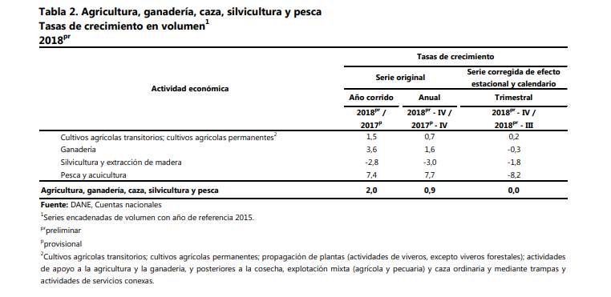

10.2 DESDE EL PUNTO DE VISTA TÉCNICO

El sector industrial denominado comúnmente Alimentos y Bebidas forma parte de una compleja red de negocios cuyo objetivo es básicamente proporcionar comida a la población mundial, en un contexto de creciente urbanización y globalización, donde la mayoría de los habitantes no producen los productos para su propia alimentación, sino que los adquieren de empresas especializadas.

En términos generales, la industria de alimentos y bebidas se refiere a los alimentos que son procesados o que de alguna forma pasan por un proceso industrial, lo que la diferenciaría de la industria alimentaria en general, que también incluiría a los productores y comerciantes de productos agrícolas no procesados.

La industria de alimentos y bebidas genera un volumen considerable de empleos, y es en muchos países el sector industrial más grande y el que más aporta al producto interno bruto. Abarca una amplia gama de actividades productivas, entre otras, la industria láctea, la industria de bebidas, la industria cárnica, industria pesquera, industria harinera y sus subproductos, etc.

Esta clase de contrataciones genera anualmente en el departamento un porcentaje representativo de empleos directos e indirectos asociados al desarrollo de suministro a contratar.

Con base en la necesidad de los productos detallados en las fichas técnicas, el Club Militar determino características de calidad las cuales serán de obligatorio cumplimiento por parte del adjudicatario del contrato resultante del presente proceso, además se exigirán documentos soporte que serán objeto de verificación por parte del comité técnico evaluador
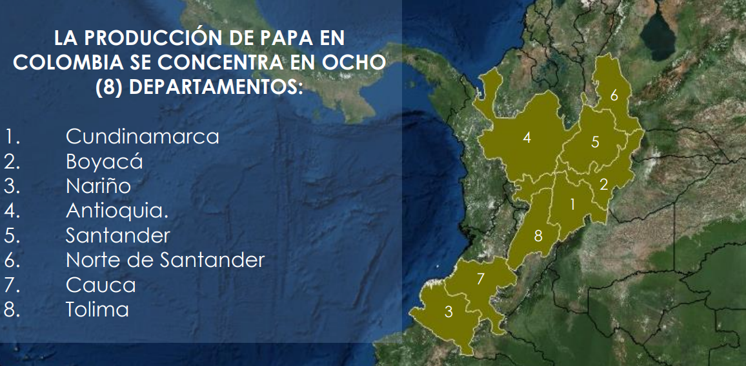
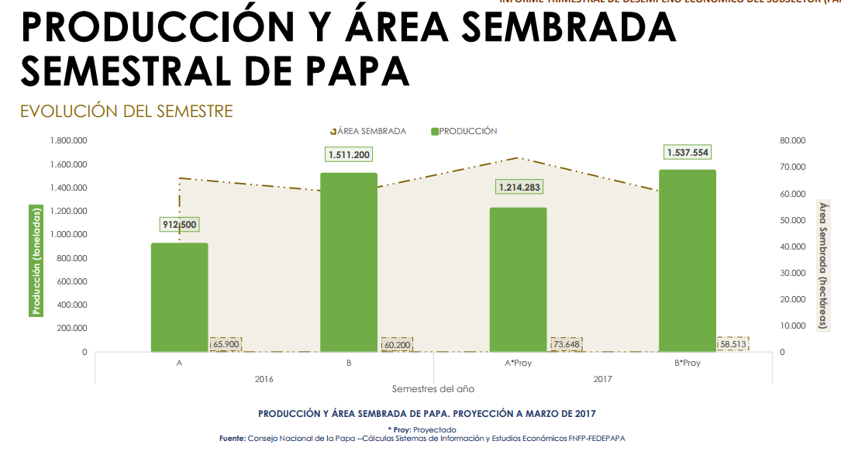
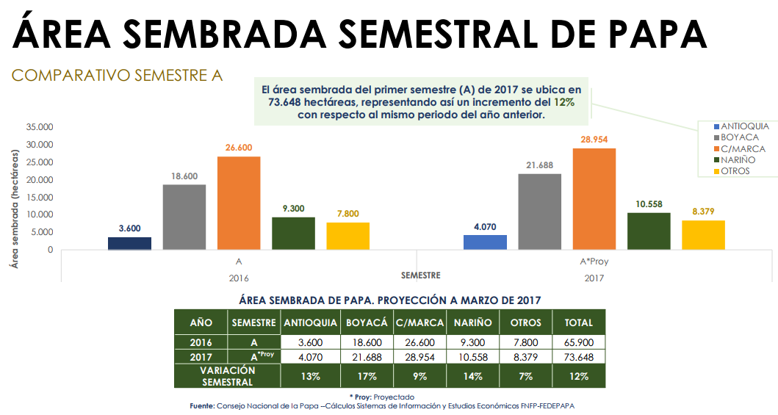

  - DESDE EL PUNTO DE VISTA JURÍDICO

El CLUB MILITAR, al ser un establecimiento público creado a través de la Ley 124 del 23 de diciembre de 1948, y regida por el acuerdo 004 de 2001 y el Manual de Contratación del CLUB MILITAR, a través de su ordenador de Gasto, tiene la capacidad jurídica para ser sujeto de derechos y obligaciones y hacerlos exigibles dentro del proceso, así como la capacidad económica para adquirir estos bienes.

Analizando el objeto del presente proceso de selección el cual consiste en SELECCIÓN ABREVIADA DE MENOR CUANTIA., se tiene que el mismo es legalmente viable, se encuentra conforme a lo establecido en el Código Civil artículos 1518 y 1519, es licito, no contraviene normas de carácter público, existe en el comercio, contribuye a la aplicación del principio de transparencia establecido en el artículo 24 de la Ley 80 de 1993, además el objeto está conforme al desarrollo de los procesos y procedimientos que permiten en forma continua y eficiente el cumplimiento de la misión institucional, en satisfacción del interés general y la continua prestación del servicio de bienestar social y cultural en relación con el personal de oficiales en actividad o en retiro de las Fuerzas Militares y de la Policía Nacional

Por otra parte, es menester destacar que la Ley 80 de 1.993 en su artículo 3 predica que “las entidades buscan el cumplimiento de los fines estatales, la continua y eficiente prestación de los servicios públicos y la efectividad de los derechos e intereses de los administrados que colaboran con ellas en la consecución de dichos fines”, por lo anterior son aplicables los principios de la Constitución Nacional, el Estatuto General de Contratación de la Administración pública, Ley 80 de 1.993 y sus decretos reglamentarios en especial la Ley 1150 de 2.007, Decreto 019 de 2.012 y Decreto 1082 de 2015.

En el presente proceso podrán participar personas naturales o jurídicas, públicas o privadas, nacionales o extranjeras, individualmente, en consorcio, unión temporal, que a la fecha de presentación de la propuesta se encuentren debidamente inscritos y clasificados en el Registro Único de Proponentes de la Cámara de Comercio, en aquellas actividades, especialidades y grupos que se establecen en el presente estudio previo; e inscritos como proveedores en el SECOP II, lo anterior teniendo en cuenta la modalidad de selección y el objeto a contratar.

La verificación de la capacidad jurídica, organizacional y experiencia de los proponentes se realizará de acuerdo con lo previsto en el Art. 2.2.1.1.1.5.3 del Decreto 1082 de 2015, es decir, a través del Certificado de Inscripción en el Registro Único de Proponentes. Por otra parte, los bienes a adquirir son ofertados en condiciones relativamente uniformes en el mercado, además de contar con patrones técnicos se asegura desde ya la existencia de proponentes plurales en la presente contratación.

En este sentido, se verificará la capacidad jurídica del proponente para asumir las obligaciones derivadas del contrato en cuanto al objeto de las empresas proponentes y la aptitud jurídica de sus representantes, por otro lado, establecer el cumplimiento del pago de aportes parafiscales en los términos del Art. 50 de la Ley 789 de 2002 y la inexistencia de causales de inhabilidad o incompatibilidad legal para contratar con el Estado.

Los bienes objeto del proceso podrán ser ofertados por distribuidores, lo que tiene relación e incidencia directa en materia tributaria, razón por la cual, este aspecto será objeto de revisión económica.

Los bienes a suministrar deben cumplir de la normatividad regulatoria específica para la prestación del servicio así como la fabricación, comercialización, almacenamiento y distribución de este tipo de bienes, además de la normatividad general aplicable al presente proceso indicada en el presente estudio.

Debe aclararse que revisado el objeto contractual, su desarrollo y ejecución frente a las normas de carácter ambiental que rigen en nuestro país, se evidencia que se debe dar cumplimiento a la Guía Conceptual y Metodológica de Compras Públicas Sostenibles. Así mismo se aclara que no se observa aplicación de normas técnicas.

Con el fin de verificar la aplicación del Artículo 2.2.1.2.1.2.9 del Decreto 1082 de 2015: “…Artículo 2.2.1.2.1.2.9. Utilización del Acuerdo Marco de Precios. Colombia Compra Eficiente debe publicar el Catálogo para Acuerdos Marco de Precios, y la Entidad Estatal en la etapa de planeación del Proceso de Contratación está obligada a verificar si existe un Acuerdo Marco de Precios vigente con el cual la Entidad Estatal pueda satisfacer la necesidad identificada. Si el Catálogo para Acuerdos Marco de Precios contiene el bien o servicio requerido, la Entidad Estatal de que trata el inciso 1 del artículo 2.2.1.2.1.2.7 del presente decreto está obligada a suscribir el Acuerdo Marco de Precios, en la forma que Colombia Compra Eficiente disponga, y luego puede colocar la orden de compra correspondiente en los términos establecidos en el Acuerdo Marco de Precios”, se procedió a consultar la existencia y aplicación de los acuerdos marco de precios. Así, es de considerar que en la actualidad no existen Acuerdos Marco de Precios para la prestación de los servicios y adquisición de los elementos que integran el presente proceso.

Considerando que desde el punto de vista regulatorio y legal, el objeto del presente proceso contractual es lícito, se encuentra viable desde el punto de vista jurídico el suministro de estos bienes y en consecuencia la realización del presente proceso contractual.

- MODALIDAD DE CONTRATACIÓN Y FUNDAMENTOS JURÍDICOS

Analizado el objeto del presente proceso el cual es “SUMINISTRO DE PRODUCTOS PRECOCIDOS Y CONGELADOS, PARA EL CLUB MILITAR GRUPO DE GESTIÓN SEDE PRINCIPAL - GRUPO DE GESTIÓN CENTRO VACACIONAL LAS MERCEDES - GRUPO DE GESTIÓN SEDE SOCHAGOTA” y la necesidad planteada por el CLUB MILITAR, el marco legal del proceso de selección y del contrato que se derive de su adjudicación, está conformado por la Constitución Política, las Leyes de la República de Colombia y en especial por la Ley 80 de 1993, Ley 1150 de 2007, Ley 1450 de 2011, Ley 1474 de 2011, Decreto 019 de 2012, Decreto 1082 de 2015, las normas orgánicas de presupuesto, las disposiciones cambiarias, y las demás normas concordantes que rijan o lleguen a regir los aspectos del presente proceso de selección.

Analizando la naturaleza del objeto a contratar y teniendo en cuenta que el monto asignado para el presente proceso no supera el monto establecido para la menor cuantía de contratación, de acuerdo al presupuesto del CLUB MILITAR para el año 2019 (la menor cuantía será hasta 280 salarios mínimos legales mensuales), la escogencia del contratista se efectuará de conformidad a lo señalado en el numeral 2 del artículo 2 de la Ley 1150 del 2007, que señala” “(…) La Selección abreviada corresponde a la modalidad de selección objetiva prevista para aquellos casos en que por las características del objeto a contratar, las circunstancias de la contratación o la cuantía o destinación del bien, obra o servicio, puedan adelantarse procesos simplificados para garantizar la eficiencia de la gestión contractual. (…)”.

Por lo anterior y con el fin de revestir el carácter garantista y plural, el procedimiento para la selección del contratista será por SELECCIÓN ABREVIADA DE MENOR CUANTIA para lo cual se atenderán con rigor los parámetros normativos entre otros el artículo 30 de la Ley 80 de 1993, la Ley 1150 de 2007, la Ley 019 de 2012 y el Decreto 1082 de 2015 y demás normas y decretos concordantes y reglamentarios.

  - IDENTIFICACIÓN DEL CONTRATO A CELEBRAR:

De conformidad con el objeto contractual, el contrato a celebrar será de SELECCIÓN ABREVIADA DE MENOR CUANTIA, el cual se rige en su integridad por las normas de contratación de la Administración Pública.

  - NORMAS APLICABLES

Los siguientes fundamentos normativos, son la fuente legal para la estructuración jurídica del presente documento de selección contractual, se constituyen en disposiciones legales a observar por los participantes, desde la etapa misma de la planeación, en la etapa de selección, contratación, ejecución y posteriores hasta el cierre del expediente contractual.

Normas generales y específicas de observancia:

- Constitución Política
- Código Civil
- Código General del Proceso
- Código de Comercio
- Código de Policía
- Código de Procedimiento Administrativo y Contencioso Administrativo
- Ley 80 de 1993.
- Ley 1150 de 2007, por medio de la cual se introducen medidas para la eficiencia y la transparencia en la ley 80 de 1993 y se dictan otras disposiciones generales sobre la contratación con recursos públicos.
- Ley 1474 de 2011 (Estatuto Anticorrupción)
- Ley 1712 de 2014 – Ley de Transparencia y del Derecho de Acceso a la Información Pública Nacional.
- Ley 1778 de 2016 “Por la cual se dictan normas sobre la responsabilidad de las personas jurídicas por actos de corrupción transnacional y se dictan otras disposiciones en materia de lucha contra la corrupción".
- Decreto Ley 019 de 2012, por el cual se dictan normas para suprimir o reformar regulaciones, procedimientos y trámites innecesarios existentes en la Administración Pública, reglamentado por el decreto 1450 de 2012.
- Acuerdo 004 de 2001, Estatutos Internos del Club Militar.
- Manual de Contratación del Club Militar
- Ley 1873 del 20 de diciembre de 2017, por el cual se decreta el Presupuesto de rentas y recursos de capital y Ley de apropiaciones para la vigencia fiscal del 1 de enero al 31 de diciembre de 2018
- Decreto 2236 del 27 de diciembre de 2017, por el cual se liquida el Presupuesto General de la Nación para la vigencia fiscal de 2018.
- Decreto 1082 del 2015, por medio del cual se expide el Decreto Único Reglamentario del Sector Administrativo y Planeación Nacional.
- Ley 1815 del 07 de Diciembre de 2016, artículo 104 Plan de Austeridad del Gasto.
- Estatuto del Consumidor.
- Estatuto Tributario.
- Circulares expedidas por Colombia Compra Eficiente.
- Las demás normas que rijan o lleguen a regir los aspectos relacionados con la materia y aspectos del presente proceso.

Las normas actualmente vigentes que resulten pertinentes de acuerdo con la Ley colombiana, se presumen conocidas por todos los proponentes.
- VALOR ESTIMADO DEL CONTRATO Y SU JUSTIFICACIÓN

  - ANÁLISIS ECONÓMICO DE PROYECCIÓN DE PRECIO Y CANTIDADES

    - PRECIOS HISTÓRICOS

El CLUB MILITAR, en la vigencia de los últimos dos (2) años, realizó las siguientes adquisiciones con objeto similar al del presente proceso:

MODALIDAD | # PROCESO | OBJETO | # CONTRATO | VALOR TOTAL DEL CONTRATO | FORMA DE PAGO (PARCIAL-TOTAL) | CONTRATISTA
SELECCIÓN ABREVIADA DE MENOR CUANTÍA | CM-SA-MC-160-2017 | SUMINISTRO DE PRECOCIDOS Y CONGELADOS, PARA EL CLUB MILITAR SEDE PRINCIPAL - GRUPO DE GESTIÓN CENTRO VACACIONAL PAIPA - GRUPO DE GESTIÓN CENTRO VACACIONAL LAS MERCEDES. | CONTRATO 17-8-488-17 | $89.000.000 | PARCIAL | CONGELADOS AGRÍCOLAS S. A
Contratación Mínima Cuantía | 056-2017 | SUMINISTRO PRODUCTOS PRECOCIDOS Y CONGELADOS PARA LA SEDE PRINCIPAL DEL CLUB MILITAR, GRUPO DE GESTIÓN CENTRO VACACIONAL LAS MERCEDES Y GRUPO DE GESTIÓN CENTRO VACACIONAL SOCHAGOTA | COMUNICACIÓN DE ACEPTACIÓN PROCESO 055-2017 | $20.600.000 | PARCIAL | CONGELADOS AGRÍCOLAS S. A

    - PRECIOS COTIZACIONES

Para analizar los precios del mercado y cubrimiento de la necesidad, el comité técnico estructurador solicitó cotizaciones por medio electrónico, cotizando las siguientes personas jurídicas y/o naturales:

No. | PERSONAS JURÍDICAS Y/O NATURALES | NIT/CEDULA | FECHA SOLICITUD COTIZACIÓN | MEDIO DE LA SOLICITUD | FECHA RECEPCIÓN COTIZACIÓN | MEDIO DE LA RECEPCIÓN | CUMPLE RUES
1 | CONGELADOS AGRICOLAS S.A. -CONGELAGRO S.A. | 800.208.785-1 | CORREO: 29/02/2019 | CORREO ELECTRÓNICO | CORREO: 01/03/2019 | CORREO ELECTRÓNICO | CUMPLE
2 | COMPAÑÍA PESQUERA DEL S.A.S. | 900.659.798-2 | CORREO: 28/02/2019 | CORREO ELECTRÓNICO | CORREO: 28/02/2019 | CORREO ELECTRÓNICO | CUMPLE
3 | NUTRY S.A.S. | 901.208.239-6 | CORREO: 05/03/2019 | CORREO ELECTRÓNICO | CORREO: 08/03/2019 | CORREO ELECTRÓNICO | CUMPLE

Nota: Las anteriores personas jurídicas y/o naturales se encuentran registradas debidamente en RUES, información reportada por Cámara de Comercio, la misma se encuentra anexa en la carpeta maestra y cumple con la actividad económica referente al objeto del proceso.

COTIZACIONES:

Para el presente estudio se relacionan las cotizaciones presentadas y avaladas por el Comité técnico estructurador, así:

SUMINISTRO DE PRODUCTOS PRECOCIDOS Y CONGELADOS PARA EL CLUB MILITAR, EN SUS GRUPOS DE GESTIÓN SEDE PRINCIPAL, SEDE VACACIONAL LAS MERCEDES, Y SEDE VACACIONAL SOCHAGOTA |  |  |  | CONGELADOS AGRICOLAS S.A. - CONGELAGRO S.A. | COMPAÑÍA PESQUERA DEL MAR S.A.S. | NUTRY S.A.S.
ÍTEM | NOMBRE DEL BIEN | UNIDAD DE MEDIDA | CANT | VALOR UNITARIO | VALOR UNITARIO | VALOR UNITARIO
1 | PAPA FRANCESA (CORTE LISO 9X9 BOLSA X 1 KG | KILO | 1 | 6.461 | 8.361 | 4.948
2 | CASQUITOS DE PAPA BOLSA X 1 KG | KILO | 1 | 6.319 | 9.776 | 5.722
3 | CROQUETAS DE YUCA JUMBO 1 KG | KILO | 1 | 6.023 | 8.282 | 4.322
4 | MAÍZ DESGRANADO BOLSA X 1 KG | KILO | 1 | 8.890 | 10.532 | 6.950
TOTALES |  |  |  | 27.693,00 | 36.951,00 | 21.942

- PROYECCIÓN DEL PRECIO DE REFERENCIA CANTIDADES A ADQUIRIR Y PRESUPUESTO OFICIAL ESTIMADO
CÁLCULOS Y JUSTIFICACIÓN PRECIO ESTIMADO (DE REFERENCIA)
Para la proyección de los precios se tuvo en cuenta las cotizaciones presentadas por el Comité Técnico Estructurador; tomando como referencia los valores unitarios presentados en las cotizaciones los cuales incluyen IVA y cualquier otro gravamen, tal como lo indica la solicitud de cotización; posteriormente, el comité económico procede a identificar la dispersión existente entre los precios, con el fin de realizar un análisis para el cálculo del precio estimado de referencia de acuerdo a lo sugerido por Colombia Compra Eficiente, aplicando las medidas de tendencia, mediana, desviación estándar y mínimo o menor valor.

Con este análisis se busca cumplir con el principio de economía, esto asegurando que el valor de los elementos se encuentre dentro de un margen coherente para determinar el precio más favorable y siendo incluyentes con todos los posibles interesados en el proceso de selección.

El criterio de selección del precio de referencia se efectuó teniendo en cuenta la respectiva comparación entre los resultados por las DOS (2) tendencias, mediana entre el menor valor cotizado y el promedio de las cotizaciones, estableciendo como precio de referencia para el presente proceso el promedio de las tres (tres) cotizaciones presentadas, ya que el porcentaje de dispersión es mínimo y se encuentra dentro de los precios cotizados en el mercado.

Con este análisis se busca dar pluralidad al proceso de selección y en cumplimiento al principio de economía; esto asegurando que el valor de los bienes se encuentre dentro de un margen coherente para determinar el precio más favorable y así mismo siendo incluyentes con todos los posibles interesados en el proceso de selección.

SUMINISTRO DE PRODUCTOS PRECOCIDOS Y CONGELADOS, PARA EL CLUB MILITAR GRUPO DE GESTIÓN SEDE PRINCIPAL - GRUPO DE GESTIÓN CENTRO VACACIONAL LAS MERCEDES - GRUPO DE GESTIÓN SEDE SOCHAGOTA.

ÍTEM | NOMBRE DEL BIEN | UNIDAD DE MEDIDA | CANT | VALOR UNITARIO | VALOR UNITARIO | VALOR UNITARIO | MENOR VALOR COTIZADO | MAYOR VALOR COTIZADO | MEDIANA | PROMEDIO | PRECIO DE REFERENCIA INCLUIDO IVA | Precio total estimado (incluido IVA y demás gravámenes si aplica) | Criterio de Selección
1 | PAPA FRANCESA (CORTE LISO 9X9 BOLSA X 1 KG | KILO | 1 | 6.461 | 8.361 | 4.948 | 4.948 | 8.361 | 6.655 | 6.590 | 6.590 | 6.590 | PROMEDIO DE COTIZACIONES
2 | CASQUITOS DE PAPA BOLSA X 1 KG | KILO | 1 | 6.319 | 9.776 | 5.722 | 5.722 | 9.776 | 7.749 | 7.272 | 7.272 | 7.272 | PROMEDIO DE COTIZACIONES
3 | CROQUETAS DE YUCA JUMBO 1 KG | KILO | 1 | 6.023 | 8.282 | 4.322 | 4.322 | 8.282 | 6.302 | 6.209 | 6.209 | 6.209 | PROMEDIO DE COTIZACIONES
4 | MAÍZ DESGRANADO BOLSA X 1 KG | KILO | 1 | 8.890 | 10.532 | 6.950 | 6.950 | 10.532 | 8.741 | 8.791 | 8.791 | 8.791 | PROMEDIO DE COTIZACIONES

CANTIDADES A ADQUIRIR Y PRECIO TOTAL ESTIMADO (PRESUPUESTO OFICIAL ESTIMADO)

Del análisis de las cotizaciones se verificó cada uno de los precios existentes, y se determinó así el precio total estimado (presupuesto oficial estimado), así:

SUMINISTRO DE PRODUCTOS PRECOCIDOS Y CONGELADOS, PARA EL CLUB MILITAR GRUPO DE GESTIÓN SEDE PRINCIPAL - GRUPO DE GESTIÓN CENTRO VACACIONAL LAS MERCEDES - GRUPO DE GESTIÓN SEDE SOCHAGOTA.

SUMINISTRO DE PRODUCTOS PRECOCIDOS Y CONGELADOS PARA EL CLUB MILITAR, EN SUS GRUPOS DE GESTIÓN SEDE PRINCIPAL, SEDE VACACIONAL LAS MERCEDES, Y SEDE VACACIONAL SOCHAGOTA

ÍTEM | NOMBRE DEL BIEN | UNIDAD DE MEDIDA | CANT | PRECIO DE REFERENCIA INCLUIDO IVA | Precio total estimado (incluido IVA y demás gravámenes si aplica)
1 | PAPA FRANCESA (CORTE LISO 9X9 BOLSA X 1 KG | KILO | 1 | 6.590 | 6.590
2 | CASQUITOS DE PAPA BOLSA X 1 KG | KILO | 1 | 7.272 | 7.272
3 | CROQUETAS DE YUCA JUMBO 1 KG | KILO | 1 | 6.209 | 6.209
4 | MAÍZ DESGRANADO BOLSA X 1 KG | KILO | 1 | 8.791 | 8.791
TOTAL |  |  |  |  | 28.862

El precio total estimado (presupuesto oficial estimado) para el presente proceso es por la suma de CIEN MILLONES DE PESOS ($100.000.000.00). Los oferentes no deberán superar este valor incluido IVA (si aplica) y cualquier otro gravamen, según análisis de sondeo de mercado.

Nota 1: Los interesados en participar en el presente proceso deberán ofertar las cantidades mínimas requeridas, cumpliendo el total de las especificaciones técnicas, sin sobrepasar el precio unitario estimado (de referencia) Incluido IVA (si aplica) y cualquier otro gravamen para cada uno de los ítems. De no ser así se entendería que se encuentra incurso en causal de rechazo.

Nota 2: Remitirse a lo enunciado en el Estatuto Tributario para los Ítems que se les aplique impuesto a las ventas (IVA) y cualquier otro gravamen.

B. CUBRIMIENTO DE LA NECESIDAD

No se establece cubrimiento de la necesidad, dado que el proceso es por suministro, por lo cual el cubrimiento se dará en la ejecución del contrato.

  - JUSTIFICACIÓN DE LOS INDICADORES FINANCIEROS

La información financiera que se toma para la proyección y justificación de los indicadores financieros del presente proceso contractual, se obtiene del análisis de los Estados financieros del año 2015, toda vez que en la superintendencia de Sociedades a la fecha no hay actualización más reciente de la información financiera, sin embargo el comité estructurador económico realiza proyección de los mismos a valor presente, teniendo en cuenta los años de 2016 al 2018.

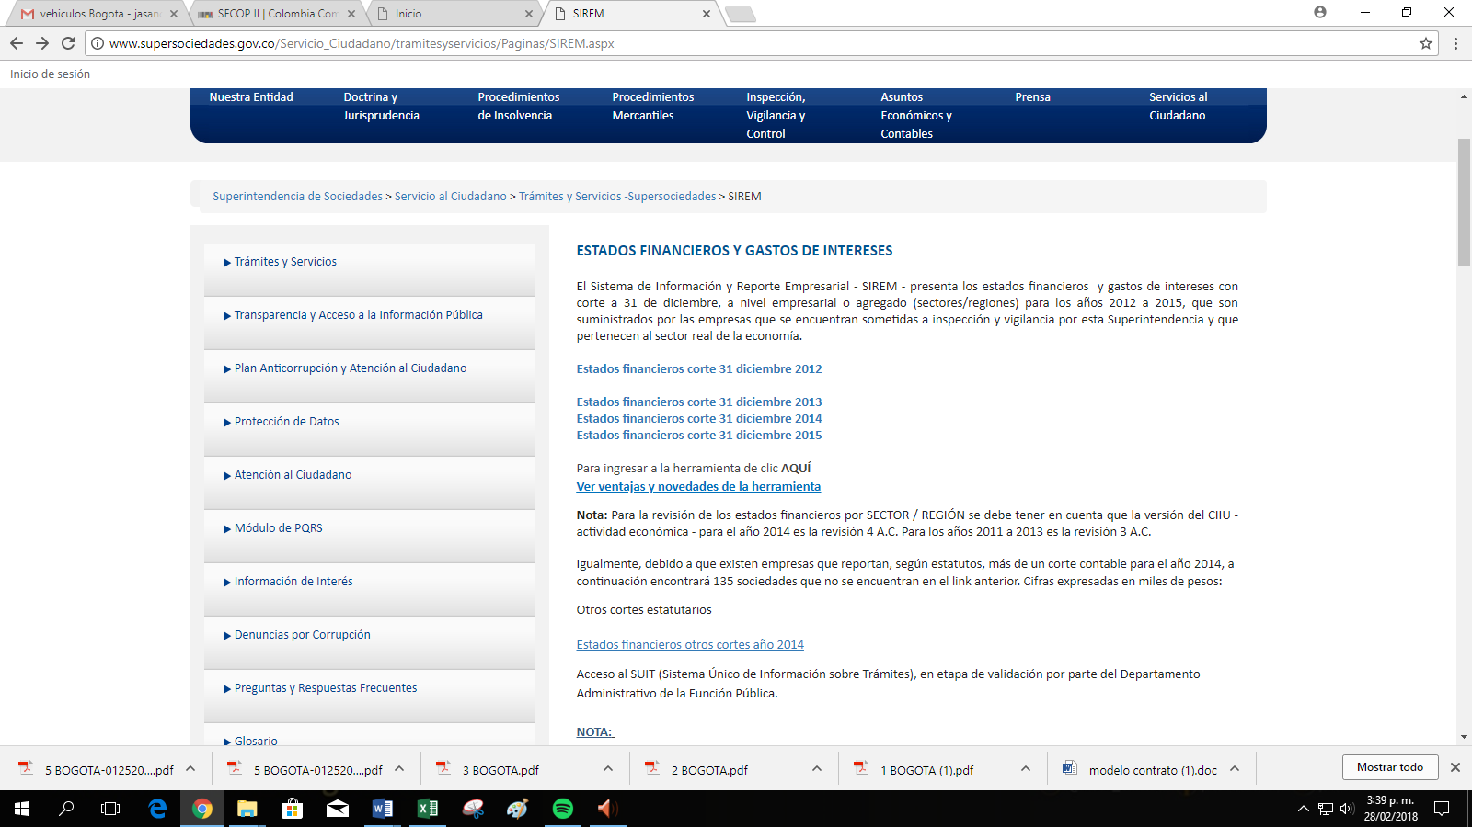

Para el presente estudio se toma una muestra de 122 empresas a nivel nacional que tienen su actividad económica registrada bajo CIIU Versión 4AC -1020 PROCESAMIENTO Y CONSERVACIÓN DE FRUTAS, LEGUMBRES, HORTALIZAS Y TUBÉRCULOS Y 4631 COMERCIO AL POR MAYOR DE PRODUCTOS ALIMENTICIOS, 4729 COMERCIO AL POR MENOR DE OTROS PRODUCTOS ALIMENTICIOS N.C.P EN ESTABLECIMIE3NTOS ESPECIALIZADOS, en SIREM (balances generales, estados de resultados y gastos de intereses (miles de pesos, del año 2015).

Gráficas - Descripción actividades económicas (Código CIIU)
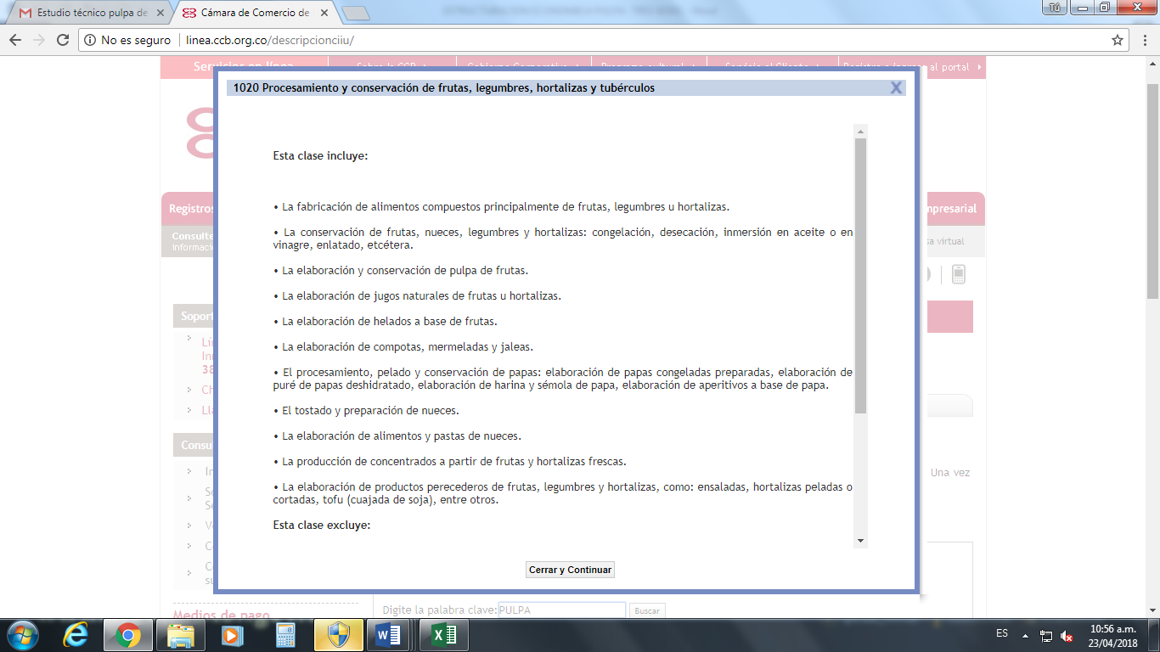

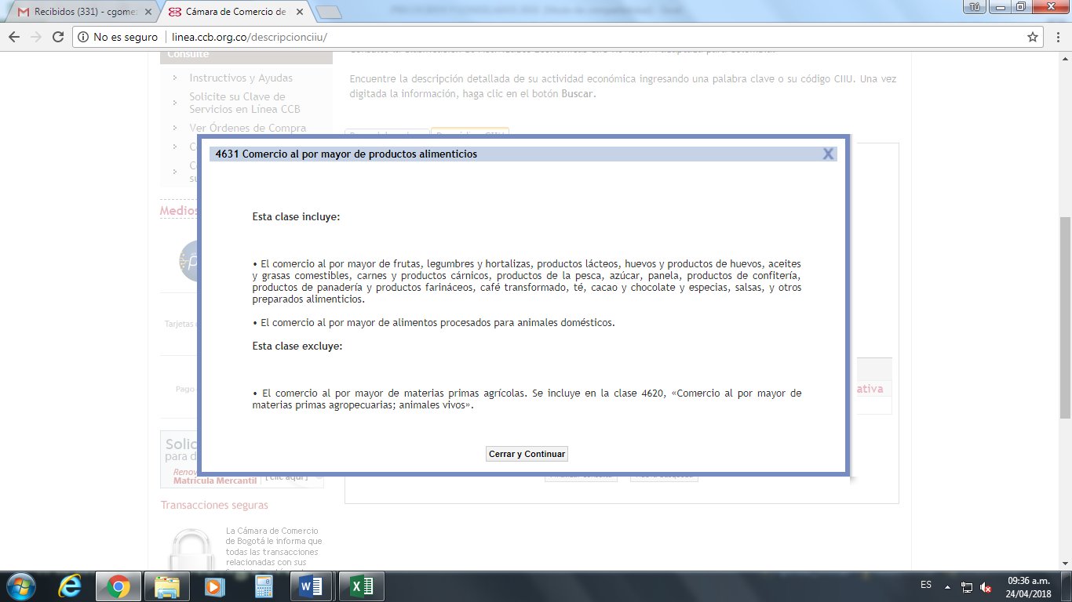
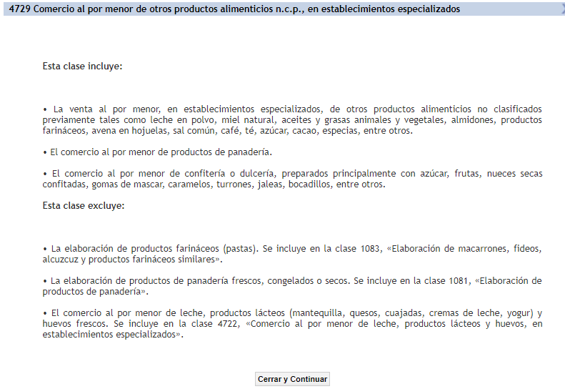
Fuente. Descripción actividades económicas (Código CIIU) Cámara de Comercio de Bogotá.

- Listado Muestra Empresas (122):

No. | NIT | RAZON SOCIAL | CIUDAD | DEPARTAMENTO | CIIU
1 | 800002725 | VERDURAS LTDA | BOGOTA D.C. | BOGOTA D.C. | G4631
2 | 800008467 | MEBO S AS | BOGOTA D.C. | BOGOTA D.C. | G4631
3 | 800017429 | SURAMERICANA DE FRUTAS LTDA | BOGOTA D.C. | BOGOTA D.C. | C1020
4 | 800059758 | JORGE A TORRES R. E HIJOS COMPANIA S A S | BOGOTA D.C. | BOGOTA D.C. | G4729
5 | 800079536 | S.I.A DISTRIBUIDORA DE PESCADOS Y MARISCOS DE LA SABANA S.A. | BOGOTA D.C. | BOGOTA D.C. | G4631
6 | 800090810 | DISTRIBUIDORA INSUMOPAN DE LA SABANA LTDA | BOGOTA D.C. | BOGOTA D.C. | G4729
7 | 800094274 | AGROPECUARIA DE OCCIDENTE LIMITADA | BOGOTA D.C. | BOGOTA D.C. | G4631
8 | 800138256 | ENZIMAS DE COLOMBIA ENZICOL S A S | BOGOTA D.C. | BOGOTA D.C. | G4631
9 | 800149542 | THE TEA HOUSE LTDA | BOGOTA D.C. | BOGOTA D.C. | G4729
10 | 800157021 | AERODELICIAS LTDA. | BOGOTA D.C. | BOGOTA D.C. | G4631
11 | 800164351 | PULPAFRUIT S A S | BOGOTA D.C. | BOGOTA D.C. | C1020
12 | 800165906 | COMERCIALIZADORA JH GONZALEZ LTDA | BOGOTA D.C. | BOGOTA D.C. | G4729
13 | 800167510 | BOMBOLANDIA LTDA | BOGOTA D.C. | BOGOTA D.C. | G4631
14 | 800173389 | ARTEGEL ITALIA LTDA | BOGOTA D.C. | BOGOTA D.C. | G4631
15 | 800175098 | NATURES SUNSHINE PRODUCTS DE COLOMBIA S.A.S | BOGOTA D.C. | BOGOTA D.C. | G4729
16 | 800184856 | UNION EXTRA LTDA | BOGOTA D.C. | BOGOTA D.C. | G4631
17 | 800190529 | AVICOLA SAN JUAN LTDA | BOGOTA D.C. | BOGOTA D.C. | G4631
18 | 800195623 | ALIMENTOS SAS S,A, | BOGOTA D.C. | BOGOTA D.C. | C1020
19 | 800201315 | SURTILIDER S.A.S. | BOGOTA D.C. | BOGOTA D.C. | G4631
20 | 800220665 | EUROCOL LTDA. | BOGOTA D.C. | BOGOTA D.C. | G4631
21 | 800239936 | SABOR SUIZO LTDA | FONTIBON | BOGOTA D.C. | G4631
22 | 800239963 | COMERCIALIZA LTDA | BOGOTA D.C. | BOGOTA D.C. | G4631
23 | 800253799 | CATERING Y CAFE C Y C S. A.S | BOGOTA D.C. | BOGOTA D.C. | G4631
24 | 830012182 | DISTRIBUCIONES JACE S.A. | BOGOTA D.C. | BOGOTA D.C. | C1020
25 | 830014885 | DISTRIBUCIONES NUTRIFARM LTDA | BOGOTA D.C. | BOGOTA D.C. | G4631
26 | 830018764 | INTEGRASAS LTDA | BOGOTA D.C. | BOGOTA D.C. | G4631
27 | 830026818 | ANCLA Y VIENTO S A | BOGOTA D.C. | BOGOTA D.C. | G4631
28 | 830033257 | COLOMBIANA AGRICOLA DE ALIMENTOS LTDA | BOGOTA D.C. | BOGOTA D.C. | C1020
29 | 830039018 | COMERCIALIZADORA DE PRODUCTOS ALIMENTICIOS S A S | BOGOTA D.C. | BOGOTA D.C. | G4631
30 | 830044885 | BODEGA Y COCINA S.A. | BOGOTA D.C. | BOGOTA D.C. | G4729
31 | 830045236 | INDUSTRIA DOS EN UNO DE COLOMBIA LTDA | BOGOTA D.C. | BOGOTA D.C. | G4631
32 | 830046499 | DISTRIBUCIONES CV AS S A S | BOGOTA D.C. | BOGOTA D.C. | G4631
33 | 830048838 | COMERCIALIZADORA LUCAS LTDA | BOGOTA D.C. | BOGOTA D.C. | G4631
34 | 830049429 | THE FIRST FRUIT S A S | BOGOTA D.C. | BOGOTA D.C. | G4631
35 | 830050992 | AGRICOLA Y VETERINARIA DE LA SABANA AGROVESA LTDA | BOGOTA D.C. | BOGOTA D.C. | G4631
36 | 830051952 | ALTERNATIVAS ALIMENTICIAS S.A. | BOGOTA D.C. | BOGOTA D.C. | G4631
37 | 830054028 | PREMIUM CHOICE S A S | BOGOTA D.C. | BOGOTA D.C. | G4631
38 | 830054925 | INSUALIMENTOS S.A.S | BOGOTA D.C. | BOGOTA D.C. | G4631
39 | 830055094 | FERRECORTES LA CAMPIÑA LTDA. | BOGOTA D.C. | BOGOTA D.C. | G4631
40 | 830057544 | SOCIEDAD RIVERO PARRA S EN C | BOGOTA D.C. | BOGOTA D.C. | G4631
41 | 830058798 | COMERCIALIZADORA MONTEVERDE Y COMPAÑIA LTDA | BOGOTA D.C. | BOGOTA D.C. | G4631
42 | 830059885 | SUPER COFFEE S.A.S | BOGOTA D.C. | BOGOTA D.C. | G4729
43 | 830060286 | DISERAL S A S | BOGOTA D.C. | BOGOTA D.C. | G4631
44 | 830062319 | COMERCIALIZADORA FAYORK S A S | BOGOTA D.C. | BOGOTA D.C. | G4729
45 | 830067282 | IMPORTADORA LA GAITANA LTDA | BOGOTA D.C. | BOGOTA D.C. | G4729
46 | 830069851 | C.I WOLF & WOLF LATIN AMERICA S.A | BOGOTA D.C. | BOGOTA D.C. | G4631
47 | 830075413 | DISTRIBUIDORA SAMORAN LTDA. | BOGOTA D.C. | BOGOTA D.C. | G4729
48 | 830075637 | INVERSIONES COMUNAL DE COLOMBIA SAS | BOGOTA D.C. | BOGOTA D.C. | G4729
49 | 830077875 | MULTICANAL COMERCIAL LTDA | BOGOTA D.C. | BOGOTA D.C. | G4631
50 | 830080446 | MULTIPAN DE COLOMBIA S . A | BOGOTA D.C. | BOGOTA D.C. | G4729
51 | 830080548 | DIAZ GUERRERO S.A.S | BOGOTA D.C. | BOGOTA D.C. | G4631
52 | 830088784 | COMERCIALIZADORA DULCENEV LTDA | BOGOTA D.C. | BOGOTA D.C. | G4631
53 | 830091998 | INMARAL LTDA. | BOGOTA D.C. | BOGOTA D.C. | C1020
54 | 830100356 | MARCAS Y DISTRIBUCIONES LIMITADA | BOGOTA D.C. | BOGOTA D.C. | G4729
55 | 830102096 | SABOGAL SABOGAL Y CIA LTDA | BOGOTA D.C. | BOGOTA D.C. | G4631
56 | 830104198 | C I FRUTOS DE LOS ANDES FRUANDES S A S | BOGOTA D.C. | BOGOTA D.C. | C1020
57 | 830105693 | PROVEEDORA SURAMERICANA DE ACEITES LTDA SUPRACEITES S.A | BOGOTA D.C. | BOGOTA D.C. | G4631
58 | 830108769 | COMERCIALIZADORA NUTRIMOS S A | BOGOTA D.C. | BOGOTA D.C. | G4631
59 | 830108777 | COMERCIALIZADORA PRODUCTOS DEL CAMPO LIMITADA | BOGOTA D.C. | BOGOTA D.C. | G4631
60 | 830109054 | FRUSERVICE LTDA. | BOGOTA D.C. | BOGOTA D.C. | C1020
61 | 830111723 | DISTRIBUIDORA OMERLAC S A S | BOGOTA D.C. | BOGOTA D.C. | G4729
62 | 830114072 | BEST CHOICE LIMITADA | BOGOTA D.C. | BOGOTA D.C. | G4631
63 | 830115591 | GARATEX S A S | BOGOTA D.C. | BOGOTA D.C. | G4729
64 | 830117064 | COMERCIALIZADORA AL GRANO SAS | BOGOTA D.C. | BOGOTA D.C. | G4631
65 | 830127921 | FENTEX LTDA. | BOGOTA D.C. | BOGOTA D.C. | G4631
66 | 830136427 | MARATHON COLOMBIA LTDA | BOGOTA D.C. | BOGOTA D.C. | G4631
67 | 830144306 | BIG MARKET S.A. | BOGOTA D.C. | BOGOTA D.C. | G4631
68 | 830508185 | COMERCIALIZADORA VICTOR ALVAREZ & CIA LTDA | BOGOTA D.C. | BOGOTA D.C. | G4729
69 | 832005215 | SAMANIEGO Y NIÑO LTDA | BOGOTA D.C. | BOGOTA D.C. | G4729
70 | 860000261 | COMPAÑIA NACIONAL DE LEVADURAS LEVAPAN S A | BOGOTA D.C. | BOGOTA D.C. | G4631
71 | 860050222 | COMPAÑIA GENERAL DE ALIMENTOS Y CONSERVAS GRAN UNION LTDA | BOGOTA D.C. | BOGOTA D.C. | C1020
72 | 860052943 | INVERSIONES EL GRANERO S A S | BOGOTA D.C. | BOGOTA D.C. | G4631
73 | 860065339 | BALUNDA S A S | BOGOTA D.C. | BOGOTA D.C. | G4631
74 | 860075787 | QUIMICA AROMATICA ANDINA S.A.S | BOGOTA D.C. | BOGOTA D.C. | G4631
75 | 860511369 | INDUSTRIAS ERILMA S A S | BOGOTA D.C. | BOGOTA D.C. | G4631
76 | 860524126 | CENTRO AGROLECHERO S A S | BOGOTA D.C. | BOGOTA D.C. | G4729
77 | 860531368 | JUGOS TROPICALES S A S | BOGOTA D.C. | BOGOTA D.C. | C1020
78 | 860532244 | ZULUAGA & SOTO SAS | BOGOTA D.C. | BOGOTA D.C. | G4631
79 | 900013673 | PROVEE INSTITUCIONAL S A S | BOGOTA D.C. | BOGOTA D.C. | G4631
80 | 900020293 | 4LIFE RESEARCH COLOMBIA LLC | BOGOTA D.C. | BOGOTA D.C. | G4631
81 | 900063363 | KAPIRO S A S | BOGOTA D.C. | BOGOTA D.C. | G4631
82 | 900069403 | COMERCIALIZADORA SEUL FD LTDA | BOGOTA D.C. | BOGOTA D.C. | G4631
83 | 900084379 | AROMASYNT S A S | BOGOTA D.C. | BOGOTA D.C. | G4631
84 | 900090130 | GRAN COLOMBIA TRADING LTDA | BOGOTA D.C. | BOGOTA D.C. | G4631
85 | 900100796 | COMERCIAL DE VIVERES SANANDRES S A S | BOGOTA D.C. | BOGOTA D.C. | G4631
86 | 900104550 | CAFE DEVOTION SAS | BOGOTA D.C. | BOGOTA D.C. | G4631
87 | 900106163 | GREEN AND FRESH LTDA | BOGOTA D.C. | BOGOTA D.C. | G4631
88 | 900111960 | DISTRIBUIDORA E IMPORTADORA COLOMBIANA DE VENTAS - DICOLVENTAS S.A.S. | BOGOTA D.C. | BOGOTA D.C. | G4631
89 | 900126024 | DISPEZ RIO Y MAR S.A | BOGOTA D.C. | BOGOTA D.C. | G4631
90 | 900127127 | C.I. ALLIANCE S.A | BOGOTA D.C. | BOGOTA D.C. | G4631
91 | 900145989 | REPRESENTACIONES MAJAVI LIMITADA | BOGOTA D.C. | BOGOTA D.C. | G4631
92 | 900159568 | GALLINA COLOMBIANA LTDA GALLICOL LTDA | BOGOTA D.C. | BOGOTA D.C. | G4631
93 | 900163046 | MARATHON DISTRIBUCIONES S.A.S. | BOGOTA D.C. | BOGOTA D.C. | G4631
94 | 900197709 | LATIN AMERICA DISTRIBUTION COLOMBIA S.A. | BOGOTA D.C. | BOGOTA D.C. | G4631
95 | 900261971 | NUTRICIA COLOMBIA LTDA | BOGOTA D.C. | BOGOTA D.C. | G4631
96 | 900265137 | INVERSIONES ALZATE LTDA | BOGOTA D.C. | BOGOTA D.C. | G4631
97 | 900276989 | GRUPO COMERCIAL TOLIMENSE SAS | BOGOTA D.C. | BOGOTA D.C. | G4631
98 | 900296200 | GANO EXCEL S.A. | BOGOTA D.C. | BOGOTA D.C. | G4631
99 | 900304223 | MUNDO VENDING COLOMBIA S A S | BOGOTA D.C. | BOGOTA D.C. | G4631
100 | 900310147 | VINOS & GASTRONOMIA S A S | BOGOTA D.C. | BOGOTA D.C. | G4631
101 | 900345626 | ENZACTA COLOMBIA SAS | BOGOTA D.C. | BOGOTA D.C. | G4729
102 | 900367697 | COLOMBIANA DE CARNES CJC SAS | BOGOTA D.C. | BOGOTA D.C. | G4631
103 | 900397057 | DANONE BABY NUTRITION COLOMBIA SAS | BOGOTA D.C. | BOGOTA D.C. | G4631
104 | 900397836 | COMPAÑIA MULTIVENTAS S.A.S. | BOGOTA D.C. | BOGOTA D.C. | G4631
105 | 900397839 | COMPAÑIA DSIERRA S.A.S | BOGOTA D.C. | BOGOTA D.C. | G4631
106 | 900398406 | COSAPI SUCURSAL COLOMBIA SA | BOGOTA D.C. | BOGOTA D.C. | G4631
107 | 900406223 | FLP COLOMBIA S.A.S | BOGOTA D.C. | BOGOTA D.C. | G4631
108 | 900408950 | IGLU ENTERPRISES DE COLOMBIA S.A.S. | BOGOTA D.C. | BOGOTA D.C. | C1020
109 | 900422683 | CI COMERCIALIZADORA INTERNACIONAL GUMMYCOL SAS | BOGOTA D.C. | BOGOTA D.C. | G4631
110 | 900436352 | RICH DE COLOMBIA SAS | BOGOTA D.C. | BOGOTA D.C. | G4631
111 | 900469354 | PANIJU COLOMBIA CIA S.A.S | BOGOTA D.C. | BOGOTA D.C. | G4729
112 | 900472077 | BIODISTRIBUCIONES TERRA SAS | BOGOTA D.C. | BOGOTA D.C. | G4631
113 | 900475248 | GRANOS Y CEREALES LA PERLA SAS | BOGOTA D.C. | BOGOTA D.C. | G4631
114 | 900481907 | XANGO COLOMBIA S.A.S. | BOGOTA D.C. | BOGOTA D.C. | G4631
115 | 900490557 | RIVERPEZ INTERNACIONAL SAS | BOGOTA D.C. | BOGOTA D.C. | G4631
116 | 900523159 | USANA HEALTH SCIENCES COLOMBIA SAS | BOGOTA D.C. | BOGOTA D.C. | G4631
117 | 900600970 | NISSIN FOODS DE COLOMBIA SAS | BOGOTA D.C. | BOGOTA D.C. | G4631
118 | 900607573 | COMERCIALIZADORA MERCADOS MODERNOS SAS | BOGOTA D.C. | BOGOTA D.C. | G4631
119 | 900618273 | ZYSTOLE SAS | BOGOTA D.C. | BOGOTA D.C. | G4631
120 | 900646878 | AZUL NEVADO S.A.S | BOGOTA D.C. | BOGOTA D.C. | G4729
121 | 900656960 | ASPEN COLOMBIANA SAS | BOGOTA D.C. | BOGOTA D.C. | G4631
122 | 900663892 | EUROPASTRY COLOMBIA SAS | BOGOTA D.C. | BOGOTA D.C. | G4631

INFORMACIÓN FINANCIERA

INFORMACIÓN FINANCIERA 2016
Muestra de 122 empresas a nivel nacional que tienen su actividad económica registrada bajo CIIU Versión 4AC -1020 PROCESAMIENTO Y CONSERVACIÓN DE FRUTAS, LEGUMBRES, HORTALIZAS Y TUBÉRCULOS Y 4631 COMERCIO AL POR MAYOR DE PRODUCTOS ALIMENTICIOS, 4729 COMERCIO AL POR MENOR DE OTROS PRODUCTOS ALIMENTICIOS N.C.P EN ESTABLECIMIENTOS ESPECIALIZADOS
ACTIVO CORRIENTE | 2.866.228.005.960,00
TOTAL ACTIVO | 5.392.935.047.730,00
PASIVO CORRIENTE | 1.778.310.669.820,00
TOTAL PASIVO | 2.997.001.474.820,00
TOTAL PATRIMONIO | 2.395.933.572.910,00
UTILIDAD OPERACIONAL | 47.418.713.000,00
GASTOS DE INTERÉS | 20.249.036.000,00

INDICADORES CAPACIDAD FINANCIERA (CF):

CAPITAL DE TRABAJO
AC= Activo Corriente | 2.866.228.005.960,00
PC= Pasivo Corriente | 1.778.310.669.820,00
CT = AC - PC | 1.087.917.336.140,00

INDICE DE LIQUIDEZ
AC= Activo Corriente | 2.866.228.005.960,00
PC= Pasivo Corriente | 1.778.310.669.820,00
Liquidez = AC/ PC | 1,61

RAZÓN DE COBERTURA DE INTERESES
UO= Utilidad Operacional | 47.418.713.000,00
GI= Gastos de Intereses | 20.249.036.000,00
COBERTURA I. = UO / GI | 2,34

INDICE DE ENDEUDAMIENTO
PT= Pasivo Total | 2.997.001.474.820,00
AT= Activo Total | 5.392.935.047.730,00
Endeudamiento Total = (PT/AT) * 100 | 55,57%

INDICADORES DE CAPACIDAD ORGANIZACIONAL (CO)

RENTABILIDAD DE PATRIMONIO
UO= Utilidad Operacional | 47.418.713.000,00
P= Patrimonio | 2.395.933.572.910,00
RP = UO / P | 0,02

RENTABILIDAD DEL ACTIVO
UO= Utilidad Operacional | 47.418.713.000,00
AT= Activo Total | 5.392.935.047.730,00
RA = UO / AT | 0,01

    - CONSOLIDADO:

NOTA: LOS INDICADORES SE HARAN EXIGIBLES PARA EL PRESENTE PROCESO.

INDICADORES CAPACIDAD FINANCIERA (CF)*:

INDICADOR | REQUERIMIENTOS PARA PERSONAS JURÍDICAS | REQUERIMIENTO PARA OFERENTES EN UNIÓN TEMPORAL O CONSORCIO
CAPITAL DE TRABAJO | Activo corriente menos pasivo corriente  Mayor o igual al 100% presupuesto asignado | Mayor o igual al 100% del valor del presupuesto asignado. En el caso de oferentes en unión Temporal o consorcio, el capital de trabajo acreditado será igual a la fracción de: la resta los valores individuales del activo corriente menos la resta los valores individuales del pasivo corriente.
LIQUIDEZ  = AC/PC | Mayor o igual a >=1,60 | La liquidez acreditada por el oferente deber ser mayor o igual a 1,60. En el caso de oferentes en unión Temporal o consorcio, la liquidez acreditada será igual a la fracción de: la sumatoria de los valores individuales de los activos corrientes sobre la sumatoria de los valores individuales de los pasivos corrientes.
INDICE DE ENDEUDAMIENTO  = PT/AT | Menor o igual al <= 0,60 | El índice de endeudamiento acreditado por el oferente deber ser menor o igual al 0,60. En el caso de oferentes en unión Temporal o consorcio, el nivel de endeudamiento acreditado será igual a la fracción de: la sumatoria de los valores individuales del pasivo total sobre la sumatoria de los valores individuales del activo total.
RAZÓN DE COBERTURA DE INTERESES  =UO/GI | Mayor o igual a >= 2,3 | La RAZÓN DE COBERTURA DE INTERESES acreditado por el oferente debe ser Mayor o igual a >= 2,3. En el caso de oferentes en unión Temporal o consorcio, la razón de cobertura de intereses acreditado será igual a la fracción de la sumatoria de los valores individuales de la utilidad operacional sobre la sumatoria de los valores individuales de los gastos de intereses.

INDICADORES DE CAPACIDAD ORGANIZACIONAL (CO)*

INDICADOR | REQUERIMIENTO PARA PERSONAS JURÍDICAS | REQUERIMIENTO PARA OFERENTES EN UNIÓN TEMPORAL O CONSORCIO
RENTABILIDAD SOBRE PATRIMONIO  = UO/PATRIMONIO | Mayor o igual a  >= 0,02 | La rentabilidad sobre el patrimonio, acreditada por el oferente debe ser Mayor o igual a >= 0,02. En el caso de oferentes en unión Temporal o consorcio, la rentabilidad sobre el patrimonio acreditada será igual a la fracción de la sumatoria de los valores individuales de la utilidad operacional sobre la sumatoria de los valores individuales del patrimonio.
RENTABILIDAD DEL ACTIVO  =UO/AT | Mayor o igual a  >= 0,01 | La rentabilidad sobre el activo total, acreditada por el oferente debe ser Mayor o igual a >= 0,01, En el caso de oferentes en unión Temporal o consorcio, la razón de rentabilidad sobre el activo acreditada será igual a la fracción de la sumatoria de los valores individuales de la utilidad operacional sobre la sumatoria de los valores individuales del activo total.

*Con el fin de dar mayor pluralidad de oferentes se redondea al decimal inferior o superior según sea el caso, con respecto al análisis inicial de los indicadores.

NOTA 1: Al realizar la verificación de la razón de cobertura de interés, el oferente no presenta obligaciones financieras, registrando el saldo de su cuenta de Gastos por Interés en cero (0); se establecerá como CUMPLE para el caso del indicador en mención.

NOTA A LOS ASPECTOS FINANCIEROS OBJETO DE VERIFICACIÓN:

En el evento en que el proponente sea un consorcio o unión temporal se deberá diligenciar el Formulario “Capacidad Financiera y Organizacional del Proponente” de los pliegos de condiciones, por cada uno de los integrantes que conforman dicho oferente, dado que la acreditación de la capacidad Financiera y de Organización del oferente será igual a la sumatoria de los valores individuales de los indicadores financieros descritos en los numerales anteriores.

- CRITERIOS DE ADJUDICACION

  - CRITERIOS PARA SELECCIONAR LA OFERTA MÁS FAVORABLE

El CLUB MILITAR establecerá el orden de elegibilidad de los proponentes, ordenando las propuestas según el puntaje total obtenido por las mismas, de mayor a menor y se asignará el primer puesto en el orden de elegibilidad al mayor puntaje, el segundo al siguiente, y así sucesivamente.

La valoración de las propuestas surtida conforme a lo previsto en los numerales anteriores, será objeto del informe de evaluación, del cual se dará traslado a los diferentes proponentes, conforme a lo previsto en el pliego de condiciones.

La capacidad jurídica, la financiera y la técnica serán objeto de verificación de cumplimiento como requisitos habilitantes para la participación en el proceso de selección y será ponderable el factor económico, el factor técnico y el apoyo a la industria nacional, así:

CRITERIOS PARA SELECCIONAR LA OFERTA MÁS FAVORABLE
CRITERIOS DE VERIFICACION HABILITANTES | HABILITANTE
VERIFICACIÓN ASPECTOS JURÍDICOS | HABILITADO / NO HABILITADO
CUMPLIMENTO ESPECIFICACIONES TECNICAS | HABILITADO / NO HABILITADO
CAPACIDAD FINANCIERA Y ORGANIZACIONAL | HABILITADO / NO HABILITADO
CRITERIOS DE PONDERACION | PUNTAJE
FACTOR ECONÓMICO | MAX. 300 PUNTOS
FACTOR TÉCNICO | MAX. 100 PUNTOS
SUBTOTAL PUNTAJE | HASTA 400 PUNTOS
PONDERACIÓN APOYO A LA INDUSTRIA NACIONAL  (CUMPLIMIENTO DE LA LEY 816 DE 2003 “PROTECCIÓN A LA INDUSTRIA NACIONAL”) | Hasta el 20% del subtotal del puntaje a los bienes y/o servicios de origen 100% nacional y oferente de bienes y/o servicios provenientes de estados con los cuales Colombia tenga acuerdos comerciales y oferentes de bienes y/o servicios extranjeros que acrediten reciprocidad. (El porcentaje se dará proporcional a la cantidad de bienes y/o servicios nacionales si no corresponde a la totalidad de los bienes y/o servicios ofertados), sin ser este inferior al 10%.  Hasta el 15% del subtotal del puntaje a los bienes y/o servicios nacionales con componente extranjero, sin ser este inferior al 5%.
TOTAL | Será la sumatoria del subtotal de la ponderación técnica y económica más el puntaje obtenido por la ponderación del apoyo a la industria nacional ley 816 de 2003.

Una vez asignados los puntajes técnico objeto de ponderación (cuando aplique) y económico se procederá asignar el puntaje Ley 816/2003.

Se adjudicará el proceso de contratación al oferente que habiendo presentado una propuesta elegible, obtenga el primer orden de elegibilidad.

Es de anotar, que la puntuación por factores técnicos y económicos será otorgada únicamente a aquellos proponentes que se encuentran habilitados TÉCNICA, FINANCIERA Y JURÍDICAMENTE, según los requisitos establecidos por la entidad.

13.2 PONDERACIÓN DEL FACTOR ECONÓMICO

Únicamente se CALIFICARÁN las ofertas hábiles, es decir aquellas que cumplan la totalidad de los requisitos de orden jurídico, técnico, de experiencia, financiero y organizacional.

Para el efecto se tomará la información consignada en el SECOP II 3. CUESTIONARIO SECCION 6: OFERTA DEL PROPONENTE A TENER EN CUENTA EL CLUB MILITAR PARA LA EVALUACIÓN ECONÓMICA.

FACTOR ECONÓMICO

Únicamente se CALIFICARÁN las ofertas hábiles, es decir aquellas que cumplan la totalidad de los requisitos de orden jurídico, técnico, de experiencia, financiero y organizacional.

Para el efecto se tomará la información consignada en el SECOP II 3. CUESTIONARIO SECCION 6: OFERTA DEL PROPONENTE A TENER EN CUENTA EL CLUB MILITAR PARA LA EVALUACIÓN ECONÓMICA.

FACTOR ECONÓMICO

El CLUB MILITAR a partir del valor de las ofertas asignará máximo puntaje 300 PUNTOS de acuerdo con el método escogido para la ponderación de la oferta económica, así:

MÉTODO
Menor valor

Puntaje Precio = (OMVU * 300 / OVUE)
Nota: el puntaje precio será con aproximación a dos decimales

Dónde:

OMVU= Oferta Menor Valor Total Ofrecido.
OVUE= Oferta Valor Unitario a Evaluar.

NOTA: Este mecanismo de ponderación será aplicado al total del valor ofertado.

Consiste en establecer la Oferta de menor valor y la asignación de puntos en función de la proximidad de las Ofertas a dicha Oferta de menor valor como resultado de aplicar la fórmula descrita. Para la aplicación de este método el CLUB MILITAR procederá a determinar el menor valor de las Ofertas válidas y se procederá a la ponderación, de acuerdo con la fórmula.

13.3 PONDERACIÓN DEL FACTOR TÉCNICO

Una vez verificados y habilitados los OFERENTES que cumplan con las condiciones expuestas en pliego de condiciones se procederá a realizar la ponderación técnica y a otorgar el siguiente puntaje:

No. | REQUERIMIENTO | ESPECIFICACIÓN DEL REQUERIMIENTO | PUNTUACIÓN
1 | CERTIFICACIÓN HCCP | El proponente que presente certificación HACCP (Bajo la NTC 5830: 2010 o el Decreto 60 de 2002) | 50 PUNTOS
2 | CERTIFICACIÓN BPM | El proponente que esté certificado en BPM | 50 PUNTOS
PUNTAJE MÁXIMO TÉCNICO |  |  | 100 PUNTOS

Nota 1: Para la evaluación objetiva de la ponderación técnica, el oferente debe establecer el ofrecimiento de los aspectos técnicos ponderables en documento independiente firmado por el representante legal, y entregarlo junto con la oferta, en caso contrario no se otorgará puntaje técnico.

Nota 2: Los factores de ponderación no son obligatorios y los mismos no generarán ningún costo adicional al CLUB MILITAR.

EL CLUB MILITAR asignará máximo 100 PUNTOS.

13.4 PONDERACIÓN APOYO A LA INDUSTRIA NACIONAL CUMPLIMIENTO DE LA LEY 816 DE 2003 “Protección a la Industria Nacional”

La evaluación del cumplimiento de la Ley 816 de 2003 “Protección a la Industria Nacional” Anexo No 7 y sus respectivos soportes emitidos por el Ministerio de Comercio, Industria y Turismo vigentes, se evaluarán de la siguiente manera:

De conformidad con lo dispuesto en la Ley No. 816 de 2003, el puntaje que se aplicará como consecuencia de la protección a la industria nacional será el siguiente:

- Efectuada la calificación económica y la técnica, en caso de existir ésta última, al puntaje obtenido por cada proponente se le adicionará el hasta el 20% (sin ser este inferior al 10%.) del mismo puntaje para proponentes de bienes y/o servicios de origen 100% Nacional y proponentes de bienes extranjeros que acrediten reciprocidad.
- Y 15% (SIN SER ESTE INFERIOR AL 5%.) para oferentes de bienes extranjeros acreditados (con componente nacional), constituyéndose este puntaje en el final para determinar el orden de elegibilidad de las propuestas.

Se otorgará tratamiento de bienes nacionales a aquellos originarios de los países con los que Colombia ha negociado trato en materia de compras estatales y de aquellos países en los cuales a las ofertas de bienes colombianos se les conceda el mismo tratamiento otorgado a sus bienes nacionales. Este último caso se demostrará mediante Certificación de Reciprocidad de conformidad al Artículo No. 2.2.1.2.4.1.3 del Decreto 1082 de 2015.

BIENES ACREDITADOS: Son aquellos bienes importados que cuentan con componente nacional en bienes profesionales, técnicos y operativos. El oferente deberá indicar en su oferta si incluirá componente nacional. En el evento en que exista dicho ofrecimiento por parte del oferente, éste tendrá la obligación de cumplir con el mismo en la ejecución del contrato, so pena de hacerse acreedor a las sanciones de ley contempladas en el contrato.

El mínimo exigido de componente nacional será del 10% del valor en fábrica ofertado.

BIENES Y/O SERVICIOS NACIONALES: Son bienes nacionales los bienes inscritos en el Registro de Productores de Bienes Nacionales –RPBN- Son servicios nacionales aquellos prestados por personas naturales colombianas o por personas jurídicas constituidas de conformidad con la legislación colombiana, para este evento el oferente deberá diligenciar el Anexo No 7.

Para efectos de la evaluación del origen de los bienes, el oferente deberá diligenciar el Anexo No. 7 Cumplimiento de la ley 816 del presente documento y anexar los documentos solicitados en el formulario que acrediten la calidad que el oferente arguye.

Considerando que el porcentaje asignado por la acreditación de los bienes tiene el carácter de comparación de propuestas, el Anexo No. 7 deberá presentarse junto con la oferta inicial.

El oferente seleccionado con productos de origen nacional o acreditado no podrá cambiar el origen de los elementos al momento de la entrega, salvo circunstancias de fuerza mayor o caso fortuito, éstos últimos debidamente acreditados.

En consecuencia, y en cumplimiento de la normatividad aplicable para este factor de selección y dependiendo de la situación que acredite el futuro oferente se establece lo siguiente:

El comité técnico evaluador de acuerdo a las verificaciones, asignará la puntuación conforme con el artículo 2 de la ley 816 de 2003 teniendo como sustento la verificación hecha; si de alguno de estas se desprende que no se cumple con las condiciones antes descritas, no se otorgará puntaje alguno.

La forma en la cual se asignará el puntaje a cada bien nacional o con trato nacional; será de manera proporcional al número de bienes nacionales o con trato nacional acreditados por los proponentes.

Esta actividad se desarrollará de manera interdependiente entre los respectivos comités verificadores y evaluadores. Cuando el proponente ostente el apoyo a la industria nacional deberá diligenciar, suscribir y entregar el anexo correspondiente a “apoyo a la industria nacional”. Con la propuesta debe presentarse el anexo y su no presentación con ella no será subsanable, en el entendido que la información en la consignada, es parte fundamental de la comparación y puntúa en la calificación de la propuesta. En el evento de ofrecimientos de bienes son componentes nacionales, en que exista dicho ofrecimiento por parte del oferente, este tendrá la obligación de cumplir con el porcentaje respectivo el mismo en la ejecución del contrato, so pena de hacerse acreedor a las sanciones de ley contempladas en el contrato.

- ANÁLISIS DE RIESGO Y LA FORMA DE MITIGARLO

Análisis que comprende la determinación, evaluación, valoración y calificación de aquellos que constituyen “riesgos previsibles” del negocio, esto es, aquéllos que perteneciendo al área “normal” del contrato —concepto que ninguna relación guarda con el incumplimiento de las obligaciones asumidas por las partes— son particulares y específicos al objeto y modelo de un preciso contrato, los mismos que el proponente o la entidad asumen al solicitar o presentar una oferta y al suscribir un contrato.

Ver documento anexo MATRIZ DE RIESGOS.

- ANÁLISIS DE LAS GARANTÍAS DESTINADAS A AMPARAR LOS PERJUICIOS DE NATURALEZA CONTRACTUAL O EXTRACONTRACTUAL.

Los posibles proponentes que presenten su oferta dentro del presente proceso deberán aportar junto con la misma Seriedad de la oferta a favor del CLUB MILITAR con NIT. No. 860016951-1, así:

Amparo | Garantías Exigibles
GARANTÍA DE SERIEDAD | La cual deberá constituirse por el 10% del valor total de la oferta con una vigencia de cuatro (4) meses y debe estar vigente desde la presentación de la oferta y hasta la aprobación de la garantía de cumplimiento del contrato, de conformidad con lo establecido en el artículo 2.2.1.2.3.1.6 del Decreto 1082 de 2015.

En razón al objeto del contrato, el CLUB MILITAR considera pertinente y necesario que el proveedor que suscriba el contrato, constituya garantía única a favor del CLUB MILITAR con NIT. No. 860016951-1, con los siguientes amparos por parte del futuro contratista:

CLASE DE RIESGO | % | SOBRE EL VALOR | VIGENCIA
CUMPLIMIENTO DEL CONTRATO | 35% | Del valor total del  contrato incluido IVA | Plazo de ejecución del contrato y seis (6) meses más.
CALIDAD DEL BIEN | 35% | Del valor total del  contrato incluido IVA | Plazo de ejecución del contrato y seis (6) meses más.
PAGO DE SALARIOS PRESTACIONES SOCIALES, LEGALES E INDEMNIZACIONES LABORALES | 5% | Del valor total del  contrato incluido IVA | Plazo de ejecución del contrato y tres (3) años más.

- INDICACIÓN DE SI LA CONTRATACIÓN RESPECTIVA ESTA COBIJADA POR UN ACUERDO INTERNACIONAL O TRATADO DE LIBRE COMERCIO

Consultado el Manual Para el Manejo de Acuerdos Comerciales en los Procesos de Contratación Versión M-MACPC-12, expedido por Colombia Compra Eficiente, los elementos objeto de la presente contratación se encuentran cubiertos por los Acuerdos Comerciales al no estar incursos en ninguna de las excepciones contempladas.

ACUERDO COMERCIAL |  |  | INCLUIDO CLUB MILITAR | PRESUPUESTO DEL PROCESO DE CONTRATACIÓN SUPERIOR AL VALOR EL ACUERDO COMERCIAL | EXCEPCION APLICABLE AL PROCESO DE CONTRATACIÓN | PROCESO DE CONTRATACIÓN CUBIERTO POR EL ACUERDO COMERCIAL
ALIANZA PACÍFICO CANADA  (Ley 1746 de 2014) |  | CHILE | SI | SI | NO | SI
 |  | PERÚ | SI | SI | NO | SI
 |  | MÉXICO | SI | SI | NO | SI
CANADA  (Ley 1363 de 2009) |  |  | SI | SI | NO | SI
CHILE  (Ley 1189 de 2008) |  |  | SI | SI | NO | SI
COREA  (Ley 1747 de 2014) |  |  | SI | SI | NO | SI
COSTA RICA  (Ley 1763 de 2015) |  |  | SI | SI | NO | SI
ESTADOS AELC  (Ley 1372 de 2010) |  |  | SI | NO | NO | NO
ESTADOS UNIDOS  (Ley 1143 de 2007) |  |  | SI | SI | NO | SI
MÉXICO  (Ley 172 de 1994) |  |  | SI | SI | NO | SI
TRIANGULO NORTE  (Ley 1241 de 2008) | EL SALVADOR |  | SI | SI | NO | SI
TRIANGULO NORTE  (Ley 1241 de 2008) | GUATEMALA |  | SI | SI | NO | SI
TRIANGULO NORTE  (Ley 1241 de 2008) | HONDURAS |  | NO | SI | NO | NO
UNION EUROPEA  (Ley 1669 de 2013) |  |  | SI | NO | NO | NO
COMUNIDAD ANDINA |  |  | SI | SI | NO | SI

Nota: En el evento que el presente proceso sea limitado a Mipymes se hará aplicable la excepción número 14, establecida en el manual de Acuerdos Comerciales de Colombia Compra Eficiente.

Atentamente,

ORIGINAL FIRMADO
SANDRA GIFFUNI OLIVEROS
Gerente de Proyecto

Firmas Comités Estructuradores:

ORIGINAL FIRMADO
EDINSON LOPEZ
Estructurador Técnico

ORIGINAL FIRMADO
LUISA FERNANDA FARIETA MONROY
Estructurador Jurídico

ORIGINAL FIRMADO
CARMIÑA GOMEZ BATISTA
Estructurador Económico

